Tam Pháp Ấn
(2021)
三法印
Three Dharma Seals
***
Nội dung
1. Tổng quan về Tam Pháp Ấn.
1.1. Lời Phật dạy.
1) Kinh tạng 2) Luật tạng 3 )Luận tạng 4) Kết tập kinh điển (6 kỳ kết tập)
1.2. Tam Pháp Ấn – Ba tiêu chuẩn về lời Phật dạy: [三法印; P: Tilakkhaṇa; S: Trilakṣaṇa; E: Three Dharma Seals, Three Marks of Existence; F: Trois Caractéristiques de l’Existence].
2. Tam Pháp Ấn trong Phật giáo Nam truyền.
Vô ngã – Vô thường – Khổ
2.1. Vô ngã: (無我; P: Anattā; S: Anātman; E: Non-self, Egoless, Impersonality; F: Impersonnalité).
1) Nhân vô ngã. 2) Pháp vô ngã.
2.2. Vô thường (無常; P: Anicca; S: Anitya; E: Impermanence; F: Impermanence).
1) Không gian vô thường. 2) Thời gian vô thường.
2.3. Khổ (苦; P: Dukkha; S: Duḥkha; E: Suffering or unsatisfaction; F: Souffrance).
1) Nội khổ:
- Thân: Sinh – Già – Bệnh – Chết.
- Tâm: Tham – Sân – Si.
2) Ngoại khổ: Giặc cướp, thiên tai.
3. Tam Pháp Ấn theo Phật giáo Bắc truyền.
3.1. Tam Pháp Ấn theo Câu Xá Luận.
Chư hành vô thường - Chư pháp vô ngã - Tịch tịnh Niết-bàn.
3.2. Tam Pháp Ấn theo kinh Pháp Ấn.
Không - Vô tướng - Vô tác.
4. Tam Pháp Ấn và các tương quan.
4.1. Tam Pháp Ấn và Tứ Diệu Đế.
4.2. Tam Pháp Ấn trong quán sát và hành động.
4.3. Tứ Pháp Ấn.
Bài đọc thêm
1. Vô ngã 無我.
1) Ngã.
- Ngã sở - Ngã sự - Tự ngã
2) Vô ngã.
Không có chủ thể, không có thực thể tự hữu
2. Vô thường 無常.
1) Vô thường với loài vô tình.
2) Vô thường với loài hữu tình.
- "Cái gì vô thường là khổ" ?
- “Cái gì thường còn là lạc hay là khổ?”
3. Khổ 苦.
1) Khổ về thân.
2) Khổ về tâm
3) Nguyên nhân của Khổ.
- Nguyên nhân của khổ theo giáo lý Thập Nhị Nhân Duyên.
- Nguyên nhân của khổ theo giáo lý Phật giáo Nam truyền.
- Nguyên nhân của khổ theo giáo lý Phật giáo Bắc truyền.
4. Vô tướng 無相.
1) Vô tướng trong kinh Kim Cương: 4 tướng mê của phàm phu và bậc thánh.
- Ngã tướng - Nhân tướng - Chúng sinh tướng - Thọ giả tướng.
2) Vô tướng và hạnh bố thí:
- Bố thí chấp tướng (Tam luân).
- Bố thí vô tướng (Tam luân không tịch).
5. Sơ đồ các tông phái Phật giáo.

NBS: Minh Tâm - (8/2009, 8/2015, 6/2021)
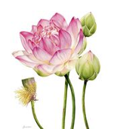

1. Tổng quan về Tam Pháp Ấn.
1.1. Lời Phật dạy (佛言: Phật ngôn; P;S: Buddhavacana; E: the Word of the Buddha).
Tam tạng (三藏; P: Tipiṭaka; S: Tripiṭaka; E: Triple Basket) là ba phần cốt tuỷ của kinh sách đạo Phật gồm:
1) Kinh tạng (經藏; P: Sutta-piṭaka; S: Sūtra-piṭaka) bao gồm các bài giảng của chính đức Phật hoặc các đại đệ tử vào những dịp khác nhau để giáo hóa mọi thành phần căn cơ chúng sinh. Mục đích là hướng dẫn chúng sinh thoát khỏi mê lầm, tiến đến giác ngộ.
Kinh điển Phật giáo được phiên dịch từ tiếng Pali và được xem là gần gũi với lời Phật dạy nhất; gồm năm bộ:
1. Trường bộ kinh (P: Dīgha-nikāya),
2. Trung bộ kinh (P: Majjhima-nikāya),
3. Tương Ưng Bộ kinh (P: Saṃyutta-nikāya),
4. Tăng chi bộ kinh (P: Aṅguttara-nikāya) và
5. Tiểu bộ kinh (P: Khuddaka-nikāya).
Ngoài ra còn có chú giải và phụ chú giải.
2) Luật tạng (律藏; P;S: Vinaya-piṭaka), bao gồm những qui định trong sinh hoạt của tồ chức Tăng đoàn do Phật thiết lập. Đức Phật đã dựa vào những sự kiện xảy ra, nơi xảy ra, và đệ tử vi phạm, cùng sinh hoạt tổ chức của giáo đoàn để chế tác ra các giới luật. Theo đó, Giới luật mang ý nghĩa của khái niệm đạo đức ngày nay.
3) Luận tạng (論藏; P: Abhidhamma-piṭaka; S: Abhidharma-piṭaka), bao gồm các kiến thức lý luận liên quan đến sinh hoạt tâm lý con người và vũ trụ, nhằm triển khai và làm sáng tỏ thêm lời Phật dạy trong Kinh.
Phật giáo Nguyên thủy gọi Luận tạng là A-tì-đạt-ma hoặc Vi Diệu Pháp.
Tam tạng được truyền lại trọn vẹn nhất chính là Tam tạng tiếng Pali. Theo lịch sử, Kinh tạng và Luật tạng bằng tiếng Pali được viết lại trong lần kết tập thứ nhất (năm 480 trước Dương lịch), trong đó Tôn giả A-nan-đà trình bày Kinh (= giáo pháp) và Tôn giả Ưu-bà-li nói về Luật. Những lời thuật lại của hai vị đại đệ tử này đã trở thành cơ sở của hai tạng Kinh và Luật. Và tạng Luận (Vi Diệu Pháp) cũng hình thành ngay sau đó.
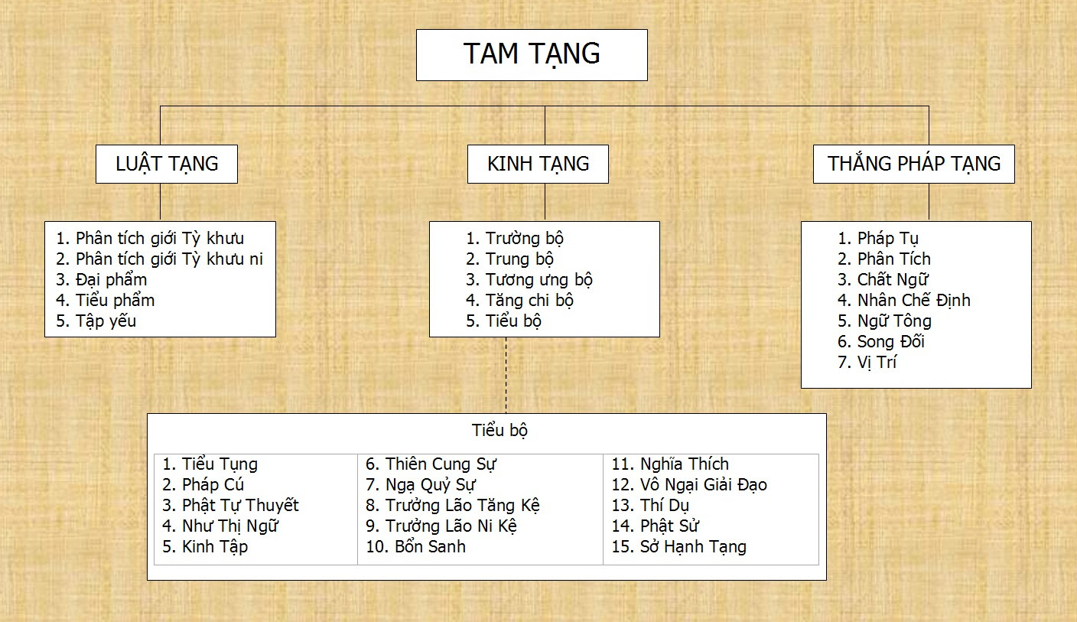
Sơ đồ Tam tạng PG Nam tông

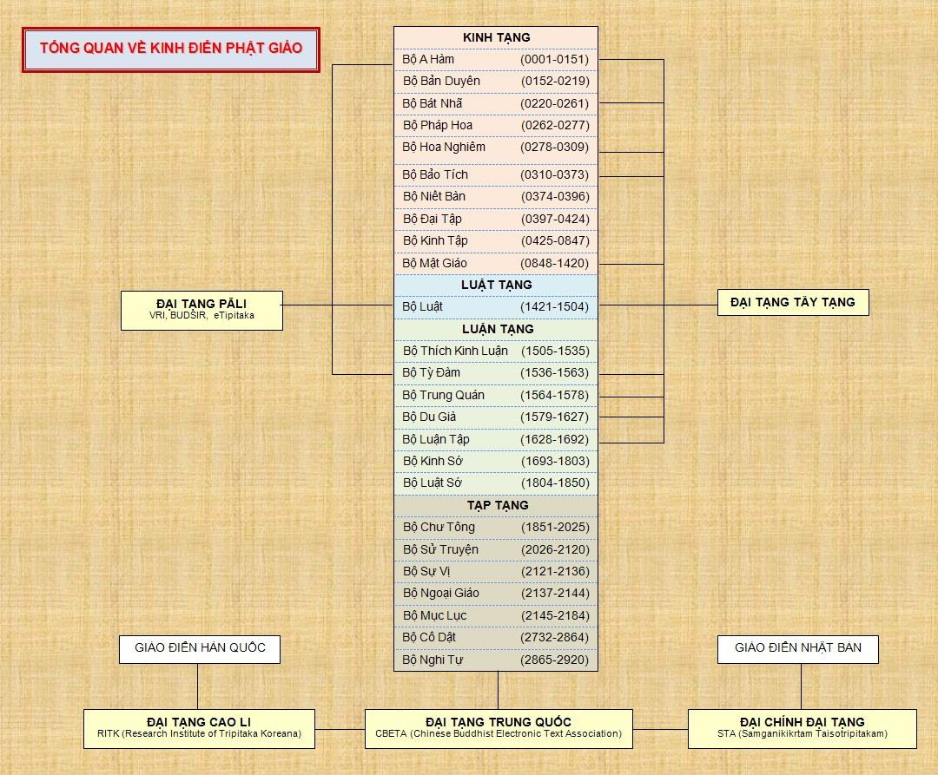
Sơ đồ Tam tạng PG Bắc tông

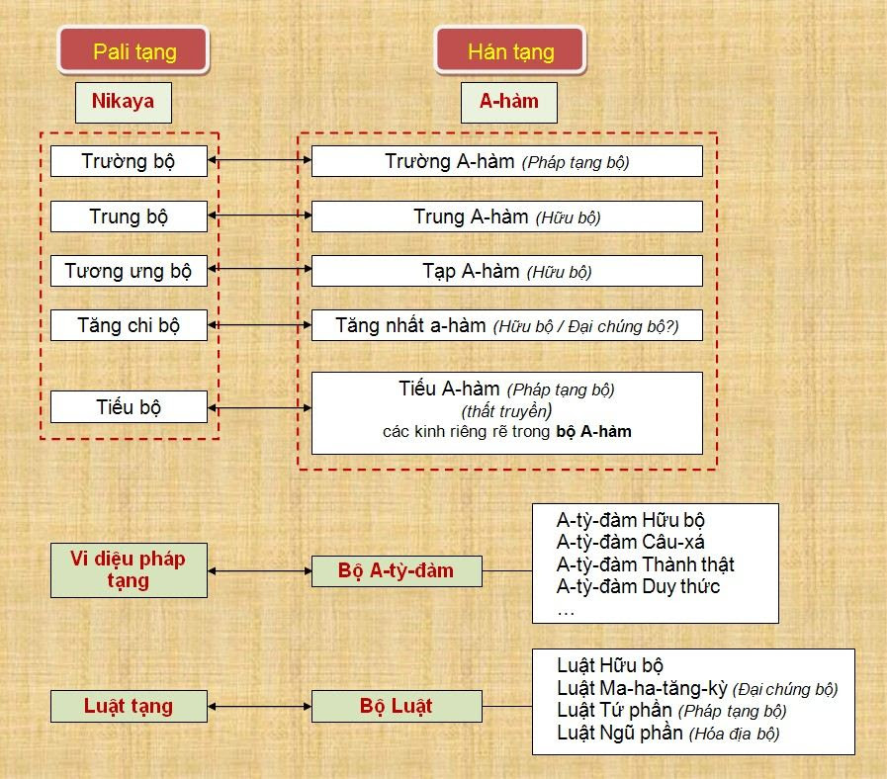
Đối chiếu Tam tạng PG Nam tông & Tam tạng PG Bắc tông
4) Kết tập kinh điển.
1/. Kết tập lần thứ I diễn ra vào mùa Hạ, khoảng bốn tháng sau khi đức Phật Niết-bàn (# 543tDL), đã được tổ chức tại thành Vương Xá (Rājagaha). Lần kết tập này được sự bảo trợ của vua A Xà Thế (Ajatasatru). Tôn giả Ưu Ba Ly (Upali) trùng tuyên Luật tạng trước, tôn giả A Nan (Ānanda) trùng tuyên Kinh tạng sau. Đây là bước đầu hình thành Kinh tạng và Luật tạng. Riêng tạng Luận:
- Có thuyết cho rằng lần kết tập nầy không có trùng tuyên tạng Luận (như trong bộ Tỳ Nại Gia Tạp Sự, Ma Ha Tăng Kỳ Luật),
- Có thuyết cho rằng có trùng tuyên tạng Luận (như trong Tây Vức Ký, Ngài Huyền Trang bảo rằng tạng Luận do Tôn giả Ca Diếp trùng tuyên, còn trong Bộ Chấp Luận Sớ, Ngài Chân Ðế cho rằng tạng Luận do Tôn giả Phú Lâu Na trùng tuyên.
2/. Kết tập lần thứ II diễn ra vào khoảng 100 năm sau khi đức Phật Niết-bàn (# 443tDL) tại thành Tỳ Xá Ly (Vesāli) nhằm mục đích ngăn không để các tư tưởng của các đạo khác thâm nhập vào giáo lý Phật giáo. Trong lần kết tập này có sự bất đồng về giới luật, từ đó hình thành 2 bộ phái:
- Thượng tọa bộ (Theravada), chủ trương giữ nguyên giới luật.
- Đại chúng bộ (Mahāsāṅghika), chủ trương sửa đổi giới luật.
3/. Kết tập lần thứ III diễn ra khoảng 218 năm sau khi Phật Niết Bàn (# 325tDL), nhằm mục đích ngăn không để ngoại đạo trà trộn, sửa đổi Kinh tạng, không giữ Giới luật. Lần kết tập này được sự bảo trợ của vua A Dục (Asoka), Theo đó, đây là lần đầu tiên Tam tạng gồm Kinh tạng, Luật tạng và Luận tạng được hoàn thiện được viết bằng tiếng Pali trên lá bối (lá cọ).
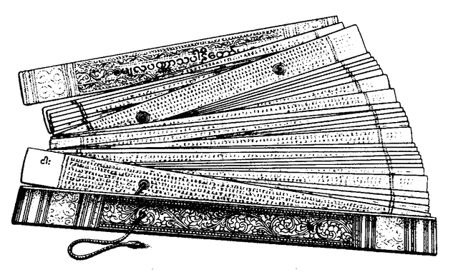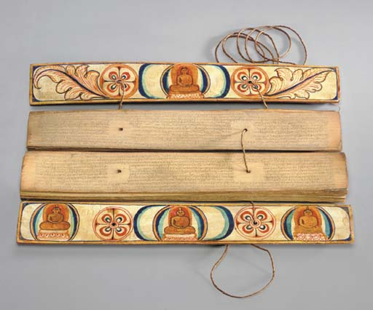
Kinh trên lá bối (palm leaf)
4/. Kết tập lần thứ IV: Có hai thuyết chính về lần kết tập này.
• Thuyết thứ nhất: Lần kết tập này diễn ra khoảng 400 năm sau khi Phật Niết-bàn (# 143tDL), tại thành Ca Thấp Di La (Kasmira), nước Kiền Ðà La (Gandhāra) thuộc miền Tây Bắc Ấn Ðộ, dưới sự bảo trợ của vua , Ca Nị Sắc Ca (Kanishka), vị hộ pháp được xem là có công tương đương với vua A Dục, nhằm giải quyết những kiến giải bất đồng về kinh điển của các bộ phái.
Sau khi kết tập, vua Kanishka đã ra lệnh khắc lại toàn bộ Kinh tạng, Luật tạng và Luận tạng lên trên những lá đồng, bảo quản tại một nơi cố định, không cho mang ra ngoài. Tuy nhiên, những di vật này đã bị thất lạc, nay chỉ còn phần thích luận A Tỳ Đạt Ma Đại Tỳ Bà Sa (Abhidharma Mahavibhasa sastra) mà Trần Huyền Trang đã dịch sang tiếng Hán, gồm hai trăm quyển.
• Thuyết thứ hai: Lần kết tập này diễn ra khoảng 400 năm sau khi Phật Niết-bàn (# 143tDL) tại thôn Mã Ðặc Lê, nước Tích Lan, dưới sự bảo trợ của vua Vattagāmani, nhằm hiệu đính lại những chú thích của ba tạng, sắp xếp lại thứ tự của kinh điển, viết một bộ Tam tạng bằng tiếng Pali.
Các kì kết tập khác: Các lần kết tập còn lại đều là của riêng bộ phái Thượng tọa bộ tại Miến Điện.
5/. Kết tập lần thứ V được tổ chức vào năm 1871, dưới sự bảo trợ của vua Mindon. Kết quả là 3 tạng kinh được hiệu đính lại và đem khắc trên 729 phiến đá hình vuông cất vào trong chùa tháp Kuthodaw.
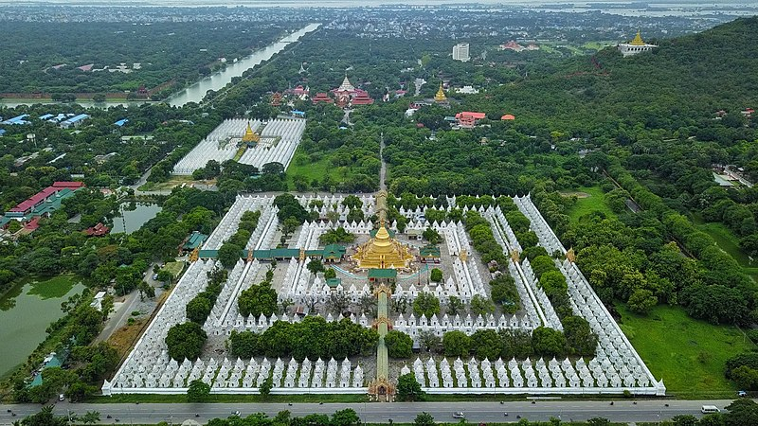
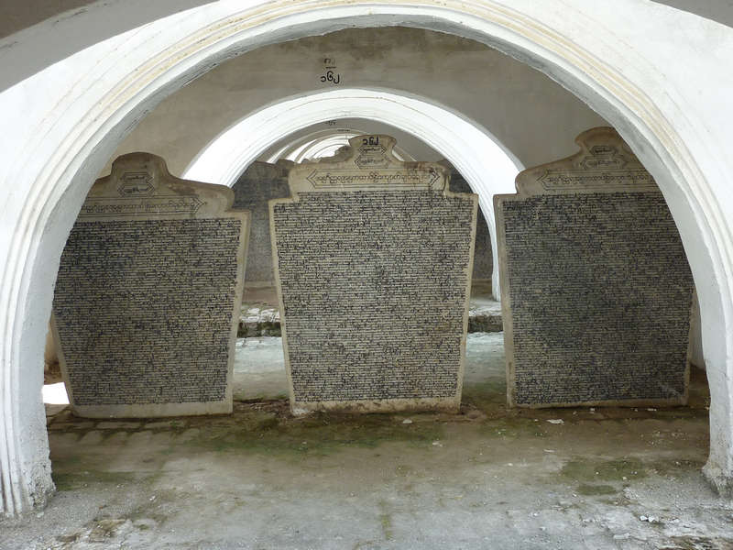
Tam tạng Pali khắc trên đá cẩm thạch lớn nhất thế giới
Tam tạng trên 729 tấm bia đá:
– Tạng Luật gồm có 111 tấm.
– Tạng Kinh gồm có 410 tấm.
– Tạng Vi Diệu Pháp gồm có 208 tấm.
6/. Kết tập lần thứ VI năm 1954 ở Ngưỡng Quang (Yangon). Dưới sự khởi xướng của Giáo hội Phật giáo Miến Điện và bảo trợ của chính phủ Miến Điện. Kết quả là tham khảo lại tất cả kinh điển của các nước Phật giáo Nam truyền, rồi đúc kết và đem xuất bản để truyền bá.
Xem thêm:
- Lịch sử kết tập kinh luật - Đạo Phật Ngày Nay
- CÁC KỲ KẾT TẬP KINH ĐIỂN TAM TẠNG PALI
- Lịch sử Kết tập Kinh điển và truyền giáo - Tỳ Kheo Thiện Minh
- Ý nghĩa các kỳ kết tập kinh điển - Bước Đầu Học Phật - Thư Viện

VIDEO
- Mandalay, pagode Kuthodaw • Myanmar (EN)
- KUTHODAW PAGODA - MANDALAY - World Wonder - The World's Biggest Book

1.2. Tam Pháp Ấn – Ba tiêu chuẩn về lời Phật dạy.
Tam Pháp Ấn: [三法印; P: Ti-lakkhaṇa; S: Tri-lakṣaṇa; E: Three Marks of Existence, Three Dharma Seals (three characteristics of phenomenal existence); F: Trois Caractéristiques de l’Existence].
Tam Pháp Ấn là giáo lý được các vị Tổ (Nam tông và Bắc tông) về sau đúc kết từ các tạng Kinh Luận Phật giáo thành nhiều dạng khác nhau. Tam Pháp Ấn được xem là ba tiêu chuẩn về lời Phật dạy mang tính pháp định, nhằm xác chứng Phật tính (= Chân lý tính) đích thực nơi mọi suy tư, mọi ngôn thuyết, mọi diễn giải, mọi thực hành và mọi kinh điển từ đức Phật thuyết hay do các vị Tổ sư trước tác. Tam Pháp Ấn theo đó còn gọi là Tam Giải Thoát Môn 三解脫門 (Ba cửa dẫn đến giải thoát).
Cả hai hệ Phật giáo Nam truyền và Bắc truyền đều nói về Tam Pháp Ấn, tên gọi và diễn đạt trông có vẻ khác nhau, nhưng nội dung thì lại có tính đại đồng. Bởi lẽ mục đích của Tam Pháp Ấn là nhằm nhắc nhở giá trị khách quan về chân lý, giúp cho tâm hành giả luôn hướng tới giác ngộ-giải thoát, chuyển hóa nội tâm chấp thủ - đầu nối của khổ đau, bởi các yếu tố nêu lên trong các Tam Pháp Ấn đều là những hệ quả cụ thể xuất phát từ chân lý Duyên khởi.
Dưới đây là nội dung chi tiết của Tam Pháp Ấn:
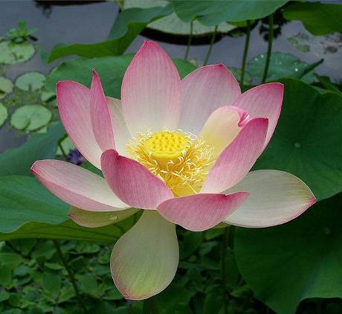
2. Tam Pháp Ấn trong Phật giáo Nam truyền:
Tam Pháp Ấn trong Phật giáo Nam truyền là giáo lý đúc kết từ tạng kinh Pali, như Tương Ưng Bộ kinh, Tiểu Bộ kinh (kinh Pháp Cú), được định danh như sau:
Vô thường – Khổ – Vô ngã
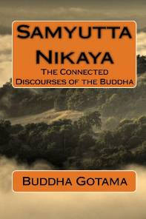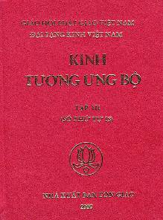
Tương Ưng Bộ kinh – Wikipedia tiếng Việt
Samyutta Nikaya - Wikipedia, the free encyclopedia

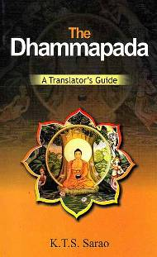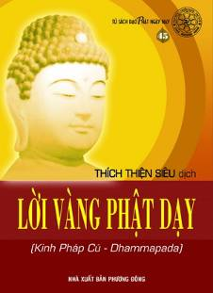
Kinh Pháp Cú – Wikipedia tiếng Việt
Dhammapada - Wikipedia, the free encyclopedia

Sự định danh này được căn cứ trên con người với hợp thể không thực của 5 uẩn. Theo đó, con người có thuộc tính là:
- Vô ngã: Không có chủ thể – tức không có thực thể tự hữu (sự vật hiện hữu có tính chất tự có).
- Vô thường: Không thường tại – tức không tồn tại mãi, hằng hữu (luôn luôn có).
- Khổ: Không toại nguyện – tức không được điều ước muốn trái với chân lý khách quan tự nhiên Duyên khởi (= Vô tthường + Vô ngã).
[Xin xem thêm mục 4.1. bên dưới]
2.1. Vô ngã: (無我; P: Anattā; S: Anātman; E: No-self, Egoless, Impersonality; F: Impersonnalité) - (Xin xem thêm chi tiết ở Bài đọc thêm “Vô ngã” bên dưới): Vô ngã là một dấu ấn – “Vô ngã ấn (無我印; P: Anattā-lakkhaṇa; S: Anātman- lakṣaṇa).
- Trong Kinh Pháp Cú kệ số 279 đức Phật đã dạy :
Tất cả pháp Vô ngã
Với tuệ quán như vậy
Đau khổ được nhàm chán
Chính con đường thanh tịnh.
Ngã (我; P: attā; S: ātman; E; F: ego) còn được gọi là cái Tôi, cái Ta, Bản ngã là khái niệm về một thực thể đồng nhất, bất biến, riêng biệt có tính độc lập. Ví dụ như “Linh hồn” ở các tôn giáo độc thần là điển hình cho ý niệm về Ngã.
Đạo Phật chỉ ra rằng, mọi sự vật-hiện tượng vật lý hay tâm lý trong vũ trụ này đều có mối tương quan tương duyên với nhau, chứ không tồn tại độc lập, không có tự thể riêng biệt, không có tính đồng nhất bất biến. Nói cách khác, mọi sự vật-hiện tượng có bản tính là Duyên khởi – Vô ngã.
- Trong kinh Tiểu Bộ 1 có chép:
Cái này có vì cái kia có.
Cái này không vì cái kia không.
Cái này sinh vì cái kia sinh.
Cái này diệt vì cái kia diệt.
- Trong kinh Tư Ích có chép.
Các pháp từ duyên sinh. Tự không có định tính. Biết được nhân duyên này. Đạt thuộc tính các pháp.
Vô ngã là thuộc tính thông thường được chỉ ra cho Thân, Tâm, Pháp như trên:
1) Nhân vô ngã: Con người là hợp thể của Ngũ uẩn (Thân + Tâm = Sắc + Thọ + Tưởng + Hành + Thức = Thân xác + Cảm xúc + Lý trí + Ý chí + Ký ức) có tính giả hợp. Con người trông như là có, mà không thực là có (có mà không thực có), nên được gọi là Nhân vô ngã.
2) Pháp vô ngã: Mọi sự vật hiện-tượng trong vũ trụ đều là giả hợp của các Duyên - “Trùng trùng Duyên khởi”, không có thực thể, nên được gọi là Pháp vô ngã.
Vô ngã giúp hành giả có cái nhìn bình đẳng-vô sai biệt đối với mọi sự vật-hiện tượng. Đó là cách mà hành giả có thể gặt hái được nhiều khả năng, vượt qua mọi trói buộc bế tắc, mọi thăng trầm vinh nhục, mọi khen chê trong dòng đời, để trở nên tự tại và sống cởi mở vị tha hơn. Cuối cùng là giúp hành giả hiện thực được sự hòa đồng giữa mình cùng vũ trụ vạn vật – đó là Niết-bàn.
2.2. Vô thường (無常; P: Anicca; S: Anitya; E: Impermanence; F: Impermanence) - (Xin xem thêm chi tiết ở Bài đọc thêm “Vô thường” bên dưới): Vô thường là một dấu ấn – “Vô thường ấn “無常印; P: Anicca-lakkhaṇa; S: Anitya- lakṣaṇa”).
- Trong kinh Pháp Cú kệ số 277 đức Phật đã dạy :
Tất cả hành Vô thường
Với tuệ quán như vậy
Đau khổ được nhàm chán
Chính con đường thanh tịnh.
--------------
Chú thích: hành 行: Là cách gọi gọn của pháp hữu vi, pháp thế gian, mọi sự vật hiện tượng. Tất cả các pháp này do Duyên khởi, mang tính sinh-diệt.

Vô thường là tính chất lưu chuyển biến dịch từ trạng thái này sang trạng thái khác. Tính chất này chi phối mọi sự vật trong vũ trụ, nên được gọi là Sinh diệt-Vô thường. Một số các hình thức Vô thường chính được chỉ ra như sau:
1) Không gian vô thường: Đó là vô thường đặc trưng biểu hiện qua 4 tướng nơi con người (thân + tâm) và mọi sự vật (pháp).
Thân: Sanh – Lão – Bệnh – Tử.
Tâm: Sinh – Trụ – Dị – Diệt.
Pháp: Thành – Trụ – Hoại – Không.
1/- Thân (sắc): Với 4 thể trạng rắn, lỏng, khí, plasma. Đó là Sắc uẩn gồm Tứ đại theo tên gọi của cổ ngữ là “đất, nước, gió, lửa”.
Sanh – Lão – Bệnh – Tử là những biểu hiện diễn biến nơi thân mà xưa nay không một ai có thân Tứ đại này tồn tại mãi.
2/- Tâm (danh): Với 4 tâm trạng tình cảm, lý trí, ýchí, ký ức. Đó là Thọ uẩn, Tưởng uẩn, Hành uẩn, Thức uẩn tương ứng theo thứ tự.
+ Thọ uẩn: Là vui buồn theo trần cảnh như đẹp-xấu, hay-dở, thơm-hôi, ngon-dở, dễ chịu-khó chịu … (thọ lạc + thọ khổ + thọ trung tính)
+ Tưởng uẩn: Là suy tưởng, phân biệt đúng-sai, mơ mộng …
+ Hành uẩn: Là mong muốn, ước muốn, cố gắng về hành động …
+ Thức uẩn: Là kiến thức, hiểu biết ...
Sinh – Trụ – Dị – Diệt là những biểu hiện diễn biến nhanh chóng nơi tâm không ngừng nghỉ ‘như khỉ chuyền cành, như ngựa chạy rong (tâm viên ý mã)’.
3/- Pháp: Diễn biến vô thường của pháp, tức mọi sự vật, là Thành – Trụ – Hoại – Không, còn gọi là Hoàn cảnh vô thường, như thường được diễn đạt trong đời sống là ‘vật đổi sao dời’, ‘sông cạn đá mòn’ hay ‘không ai giàu ba họ, không ai khó ba đời’.
2) Thời gian vô thường: Nói lên tính chất nhanh chậm của một biến đổi.
1/- Sát na vô thường: Trong khoảnh khắc, sự biến đổi nơi mọi sự vật có đủ 4 tướng trạng của Thân, Tâm, Pháp nơi mục 1) nói trên.
2/- Nhất kỳ vô thường: Đòi hỏi một thời gian dài nhất định cho sự biến đổi của 4 tướng trên.

2.3. Khổ: (苦; P: Dukkha; S: Duḥkha; E: Suffering or unsatisfaction; F: Souffrance) - (Xin xem thêm chi tiết ở Bài đọc thêm “Khổ” bên dưới): Khổ là một dấu ấn – “Khổ ấn (苦印; P: Dukkha-lakkhaṇa; S: Duḥkha-lakṣaṇa).
- Trong kinh Pháp Cú kệ số 278 đức Phật đã dạy :
Tất cả hành đau khổ
Với tuệ quán như vậy
Đau khổ được nhàm chán
Chính con đường thanh tịnh.
Khổ là trạng thái nội tâm bất như ý được chỉ ra như sau:
1) Nội khổ: Đó là khổ có nguyên nhân xuất phát từ con người (thân + tâm).
• Thân: Có 4 khổ về thân là Sinh, Già, Bệnh, Chết.
• Tâm: Có 3 khổ về tâm là Tham, Sân, Si.
- Tham: Đối với cái mình ưa thích (danh, lợi, tình)
+ Ái biệt ly khổ: Khổ do mất đi cái mình ưa thích.
+ Cầu bất đắc khổ: Khổ do không có được cái mình ưa thích.
- Sân: Đối với cái mình chê ghét.
+ Oán tắng hội khổ: Khổ do gặp phải cái mình chê ghét.
- Si: Đối với ngũ uẩn (thân + tâm).
+ Ngũ ấm xí thạnh khổ: Khổ do chấp thủ ngũ uẩn. Ngũ uẩn là giả hợp do Duyên sinh mà chấp là thật có. Theo đó, mọi hành hoạt của ngũ uẩn là chủ quan và cực đoan.
2) Ngoại khổ: Đó là khổ có nguyên nhân xuất phát từ mọi sự vật (pháp) bên ngoài tác động vào như giặc cướp, thiên tai (bão, lụt, động đất …).

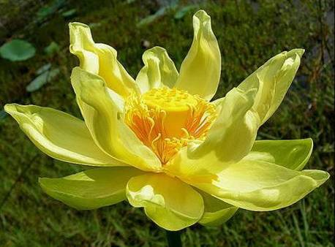
3. Tam Pháp Ấn theo Phật giáo Bắc truyền.
Có hai cách diễn đạt:
3.1. Tam Pháp Ấn theo Câu Xá Luận.
Chư hành vô thường - Chư pháp vô ngã - Tịch tịnh Niết-bàn.

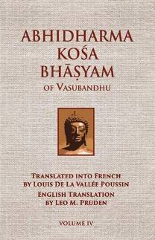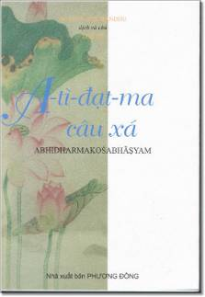
A-tì-đạt-ma-câu-xá luận – Wikipedia tiếng Việt
Abhidharma-kosa - Wikipedia, the free encyclopedia

1) Chư hành Vô thường (諸行無常: Các hành Vô thường): Chữ hành được giải thích là đổi dời, chuyển biến. Ý nói mọi sự vật-hiện tượng (pháp) trong vũ trụ luôn thay đổi – tức sinh thành-biến hoại, chứ không thường hằng, bất biến. Đây là nói lên hiện tượng của các pháp. Chư hành Vô thường là một dấu ấn – Chư hành Vô thường ấn 諸行無常印.
---------------
Chú thích: chư hành 諸行 (các hành): Là cách nói gọn của “các pháp hữu vi, các pháp thế gian, mọi sự vật hiện tượng”. Tất cả các pháp này do Duyên khởi, mang tính sinh-diệt.

2) Chư pháp Vô ngã (諸法無我: Các pháp Vô ngã): Ý nói mọi sự vật-hiện tượng (pháp) trong vũ trụ đều do các duyên tương tác hình thành, không có thực thể đồng nhất-bất biến. Nói cách khác, mọi sự vật-hiện tượng in tuồng như có, nhưng không thực là có. Đây là nói lên bản chất của các pháp. Chư pháp Vô ngã là một dấu ấn – Chư pháp Vô ngã ấn 諸行無常印.
3) Tịch tịnh Niết-bàn (寂靜涅槃: Yên lặng nơi Niết-bàn): Ý nói rằng khi hành giả đã chứng thực hiện tượng và bản chất của các pháp, nội tâm của hành giả tự chuyển hóa rỗng lặng, miễn nhiễm đối với loạn động gây ra bởi chấp thủ các ý niệm, các tri kiến về thân-tâm và mọi sự vật. Nói cách khác, hành giả sống hài hòa và tự do thật sự, bởi lẽ hành giả tuy sống với ý niệm mà không để cho ý niệm chi phối – nên đó là giải thoát, hành giả tuy sống với tri kiến mà không để tri kiến làm trở ngại – nên đó là sở tri thông.
Tịch tịnh Niết-bàn là một dấu ấn – Tịch tịnh Niết-bàn ấn 寂靜涅槃印.

3.2. Tam Pháp Ấn theo kinh Pháp Ấn.
Không - Vô tướng - Vô tác.

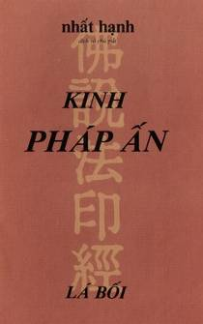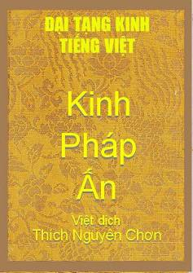
Three marks of existence - Wikipedia, the free encyclopedia
Kinh Pháp Ấn là kinh số 104 trong Đại Chánh Tân Tu, do Thần Thi Hộ dịch từ Phạn sang Hán thời Triệu Tống, hàm chứa 3 nội dung sau:
1) Không [Không tính 空性; S: Śūnya (tính từ), Śūnyatā (danh từ) = tính Không]: “Không” nơi đây hàm ý rằng mọi sự vật-hiện tượng (pháp) luôn có hai tự tính, đó là Vô thường tính và Vô ngã tính, nói gọn cho cả hai là Duyên khởi tính.
2) Vô tướng 無相 (= Vô ngã tướng 無我相): (Xin xem thêm chi tiết ở Bài đọc thêm “Vô tướng” bên dưới).
Vô tướng hàm ý rằng các pháp không có thực thể. Nói cách khác, các pháp vô tướng không có nghĩa là các pháp không có tướng (thể), mà là các pháp không có thực tướng (= không có thực thể tự hữu và bất biến). Vô tướng còn gọi là Bình đẳng tướng của các pháp. Ngay nơi tướng, hành giả luôn tỉnh giác lìa tướng, chứ không dính mắc vào tướng.
Trong bài kệ “Phàm thánh bất dị 凡聖不異 • Phàm và thánh chẳng khác nhau” Tuệ Trung Thượng Sĩ viết:
身從無相本來空， Thân tòng vô tướng bản lai không,
幻化分差成二見。 Huyễn hoá phân sai thành nhị kiến.
我人似露亦似霜， Ngã nhân tự lộ diệc tự sương,
凡聖如雷亦如電。 Phàm thánh như lôi diệc như điện.
Dịch nghĩa
Thân từ “Vô tướng” vốn là Không,
Vì huyễn hoá mà chia biệt thành nhị kiến.
Ta và người, như móc cũng như sương,
Phàm và thánh, như sấm cũng như chớp.

3) Vô tác 無作 (= Vô nguyện 無願: Chẳng mong cầu-mong muốn): Hàm ý rằng các pháp vận hành theo Duyên khởi là tương quan tương duyên (ảnh hưởng cùng nhau) của vũ trụ: “sinh sinh-diệt diệt”, chứ không do một chủ thể độc lập riêng biệt nào mong muốn, chi phối. Trong Thanh Tịnh Đạo luận có chỉ ra rằng: “Chỉ có hành động, chứ chẳng có người hành động” hay “Chỉ có khổ, chứ chẳng có người chịu khổ” – Tất cả đều là sự vận hành của Ngũ uẩn.
Vô tác còn gọi là Duy tác (唯作; P: Kiriyā; S: Kriyā; E: Only-action).

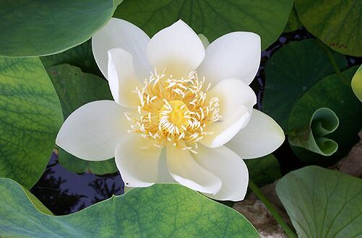

4. Tam Pháp Ấn và các tương quan.
4.1. Tam Pháp Ấn và Tứ Diệu Đế.
Trong kinh Tương Ưng Bộ (Samyutta Nikaya), Tập III, Thiên “Ngũ Uẩn”, chương I, Tương Ưng Uẩn, có 183 kinh ngắn, thường lặp đi lặp lại nhiều lần những đoạn đức Phật có lần hỏi các thầy Tỳ-kheo như sau:
Các ông nghĩ thế nào, này các Tỷ kheo, Sắc là thường hay vô thường?
-Vô thường, bạch Thế Tôn
-Những gì vô thường là khổ hay lạc ?
- Là khổ, bạch Thế Tôn
- Những gì vô thường, khổ, bị biến hoại, có hợp lý chăng khi xem: "Cái này của ta, cái này là ta, cái này là tự ngã của ta?"
- Thưa không vậy ,bạch Thế Tôn.
- Các Ông nghĩ thế nào, này các Tỷ kheo, Thọ ...Tưởng ...Hành ...Thức là thường hay vô thường
- Vô thường, bạch Thế Tôn
- Những gì vô thường, là khổ hay lạc?
- Là khổ, bạch Thế Tôn
- Những gì vô thường, khổ ,bị biến hoại, có hợp lý chăng khi xem: "Cái này là của ta, cái này là ta, cái này là tự ngã của ta?"
- Thưa không (Vô ngã) bạch Thế Tôn.”
Tam Pháp Ấn có lẽ do dựa vào bài kinh này của Phật giáo Nam truyền, mà có thứ tự là Vô thường-Khổ-Vô ngã. Tương tự, trong kinh Pháp Cú, 3 bài kệ liên tục 277, 278, 279 cũng theo thứ tự trình bày Vô thường-Khổ-Vô ngã.
Tuy nhiên, cần hiểu rằng Vô thường là một biểu hiện cụ thể của chân lý khách quan Duyên khởi của toàn thể vũ trụ, chứ không chỉ ra đặc tính chủ quan Khổ-Lạc cá biệt nơi con người. Vô thường không tự đưa đến Khổ, mà chỉ khởi lên Khổ cho những ai Chấp thường vì chưa nhận thực ra Duyên khởi mà thôi. Điều này tương tự như cách mô tả dễ gây ngộ nhận như “Giới tự sinh Định, và Định tự sinh Tuệ”, nghĩa là Giới không tự sinh Định, và Định không tự sinh Tuệ nếu như hành giả không được giáo pháp khai mở hiểu thế nào về tu Định để sinh Định và hiểu thế nào về tu Tuệ để sinh Tuệ vậy – (Xin xem giải thích thêm ở Bài đọc thêm “Vô thường” bên dưới).
Phương Tây ngày nay, có lẽ do dựa vào cách lập luận Nhân-Quả của chân lý Duyên khởi, nên đã nêu lên trình tự của Tam Pháp Ấn có chăng là Vô ngã-Vô thường-Khổ, hàm ý rằng “Chân lý của vũ trụ là Vô ngã-Vô thường, nhưng do chúng sinh hãy còn bị vô minh chi phối mà cứ nhận thức và hành động theo Chấp ngã-Chấp thường, nên phải nhận chịu kết quả là Khổ đau”
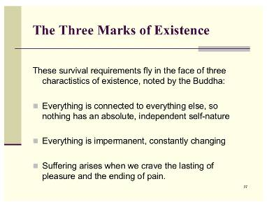
Thứ tự Tam Pháp Ấn theo Câu Xá luận, có thể cũng do dựa trên lập luận Nhân-Quả, nên đã trình bày Tam Pháp Ấn là Vô thường-Vô ngã-Niết-bàn – trong đó Niết-bàn đồng nghĩa với Hạnh phúc thật sự và tương phản với Khổ đau.
Như vậy, Tam Pháp Ấn trong hai truyền thống Nam-Bắc truyền được trình bày hai cặp Nhân-Quả theo một cách khác so với hai cặp Nhân-Quả của Tứ Diệu Đế:
- Tứ Diệu Đế: Trình bày theo chiều Quả-Nhân.
+ Khổ đau (Khổ Đế) là do bởi Chấp thường + Chấp ngã (Tập Đế).
+ Hạnh phúc (Diệt Đế) là do bởi Vô thường + Vô ngã (Đạo Đế).
- Tam Pháp Ấn: Trình bày theo chiều Nhân-Quả.
+ Chấp thường + Chấp ngã (Tập Đế) dẫn đến Khổ đau (Khổ Đế).
+ Vô thường + Vô ngã (Đạo Đế) dẫn đến Hạnh phúc (Diệt Đế).

4.2. Tam Pháp Ấn trong quán sát và hành động.
Tam Pháp Ấn “Không-Vô tướng-Vô tác” nơi kinh Pháp Ấn, đã hàm ý rằng từ nhận thức theo lẽ thật “Vô thường tính + Vô ngã tính = Không tính”, sẽ cho ta nhận ra thật tướng của các pháp là Vô tướng, và sự vận hành của các pháp là Vô tác. Tam Pháp Ấn vì thế chính là sự thấy biết viên mãn nơi bậc giác ngộ về tính-tướng-tác các pháp trong vũ trụ.

4.3. Tứ Pháp Ấn.
Tứ Pháp Ấn (Bốn dấu ấn: 四法印; P: Caturlakkhana; S: Caturlaksana; E: The Four Dharma Seals, The Four Marks of Existence; F: Quatre Caractéristiques de l’Existence): Là giáo lý được ghi chép trong Địa Trì Luận 地持論; tuy nhiên, các kinh sách chữ Hán tương đối ít đề cập đến giáo lý này, đó là:
Vô thường – Khổ – Vô ngã – Niết-bàn
Thực ra, điều này cũng không có gì mới lạ, bởi đó là cách tổng hợp diễn đạt có bài bản hơn về mối tương quan giữa các Pháp Ấn và Tứ Diệu Đế như trình bày ở mục 4.1. nói trên.
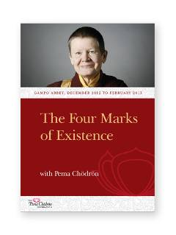
Four Dharma Seals - Wikipedia, the free encyclopedia

Hiện nay, đức Đạt Lai Lạt Ma có giảng Tứ Pháp Ấn này trong Chương 8 của tập sách TINH TÚY BÁT NHÃ TÂM KINH do Hồng Như chuyển ngữ.

Xem thêm :
- Tam Pháp Ấn - Vườn thiền
- Tam Pháp Ấn là gì? - Phatgiao.org.vn
- Tam Pháp Ấn - Thiền Sư Thích Nhất Hạnh
- Ba Dấu Ấn Của Chánh Pháp (Tam Pháp Ấn)
- Ý nghĩa Tam Pháp Ấn trong Phật giáo - Kiến Thức Phật Giáo

VIDEO
- HT. Minh Hiếu - Tam Pháp Ấn
- Tam Pháp Ấn – Hội Thiền Tánh Không
- Đức Phật và Giáo Pháp | Tam Pháp Ấn
- Tam Pháp Ấn - Đại Đức Thích Phước Tiến
- T.T. Thích Trí Siêu: Tam Pháp Ấn - Phần 1
- T.T. Thích Trí Siêu: Tam Pháp Ấn - Phần 2
- Vấn đáp: Tam Pháp Ấn - TT. Thích Nhật Từ
- Tam Pháp Ấn: Vô thường - Khổ - Vô ngã, HT. Viên Minh
- 23 KINH 42 CHƯƠNG - Tam Pháp Ấn 01 - Thích Phước Tịnh
- TAM PHÁP ẤN Thông Qua TỨ DIỆU ĐẾ | ĐĐ. THÍCH TRÍ HUỆ
- Dấu ấn Phật pháp: Tam pháp ấn và tứ diệu đế - Thích Nhật Từ
- Tam Pháp Ấn và Tam Vô Lậu là gì? (vấn đáp) - Thầy Thích Pháp Hòa
- Tam Pháp Ấn - Học, Hiểu Và Áp Dụng Trong Đời Sống - Thầy Thích Tâm Hạnh
- Tam Pháp Ấn [Phật Pháp Căn Bản 17] | TS Thích Nhất Hạnh (20-1-1994, Làng Mai)

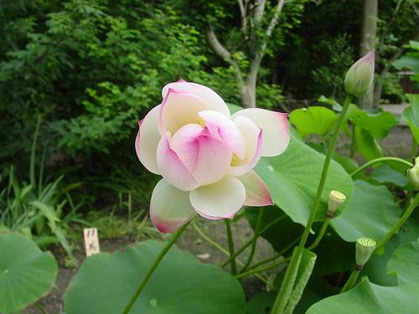

Bài đọc thêm:
1.Vô ngã.
1.1. Ngã (我; P: Attā; S: Ātman; E: Self) là một ý niệm hàm nghĩa thực thể có tính chất tự có và hằng có (bất biến). Ngã còn gọi là Bản Ngã 本我: cái Ta vốn dĩ đã có, đây là cách nói dùng nhấn mạnh cho Ngã, hay có cách nói thông thường là Tôi, cái Tôi hay Ta, cái Ta.
Ngã hàm ý là có kiến chấp về Ngã, là cách nói gọn của Chấp ngã (執我; P: Lagga-attā; S: Lagna-ātman; E: Intra-self, Intra-existed-self). Theo đó, tâm lý chúng sinh sợ chết được xem là vì cố chấp vào Ngã, muốn sống mãi, dù không thể đi ngược lại với sự thật Duyên khởi biến hoại.
Đối với con người, Ngã được chỉ cho cái thân (hữu hình) hay cái tâm (vô hình), hoặc cả thân + tâm, tất cả đều có tính thường hằng bất biến.
Ngã là đối tượng được thế giới chúng sinh, triết học và các tôn giáo hữu thần ao ước, mong muốn và khẳng định.
Có sự phân biệt về Ngã như sau:
1) Ngã sở [我所; P: Attaniya, Atmaniya; S: Ātmīya; E: Self-mine]: Đó là chấp Ngã về ngoại sự vật mang thuộc tính của Ngã, như cái do tôi sở hữu, cái thuộc về tôi, cái của tôi.
2) Ngã sự [我事; P: Attā; S: Ātman; E: Self-body]. Đó là chấp Ngã về thân. Như: Thân tôi: My body // Chính tôi: Myself // Công việc của tôi: My affairs.
3) Tự ngã [似我; P: Attā; S: Ātman; E: Self-mind]: Đó là chấp Ngã về tâm. Bởi Tự 似 có nghĩa là hình như, có vẻ như, nên Tự Ngã được hiểu ‘như là Ngã’.
Nói cụ thể hơn, Tự ngã hàm ý là một thực thể vô hình nhưng lại thường hằng, bất biến. Ví dụ như khái niệm về Linh Hồn của Thiên Chúa giáo là cái vô hình, không thấy-không minh chứng được, nhưng tín đồ phải tin Linh Hồn là có thật và hằng hữu. Nói chung, các tôn giáo Hữu thần thường đề cao và khai thác khái niệm Tự ngã để củng cố “Đức tin” nơi người tín đồ.
Theo đó, Tự Ngã có thể đồng nghĩa với bản tâm hay bản tánh theo ý nghĩa của thường kiến, bao gồm các dạng sau:
- Ngã si (Self-ignorance): Là kiến thủ về Ngã, không thấy ra bản chất thật.
- Ngã kiến (Self-belief): Là kiến thủ về nhận thức mang tính cực đoan.
Ví dụ: Như nhận thức thường-đoạn (eternalism-nihilism), tự ti-tự tôn (inferiority complex-superiority complex).
- Ngã mạn (Self-pride: tự ái): Là kiến thủ về danh lợi mang tính đề cao.
Ví dụ: Như tự cao, tự kiêu, tự đắc, tự phụ (Self-conceited, Self-important, Self-righteous).
- Ngã ái (Self-love): Là kiến thủ về thân-tâm mang tính bảo vệ.
Ví dụ: Như tự vệ (Self-defense), tự trọng (Self-respect).
Nói chung, Ngã hay Bản ngã, Ngã sở, Ngã sự, Tự ngã là những cách nói của Chấp ngã, là chấp kiến về mọi sự mọi vật.
Trong cuộc sống, người Chấp ngã là người vị kỷ, chủ quan. Người Chấp ngã càng cao thì càng dễ bị xúc phạm, bực tức khi gặp phải những nghịch cảnh, những gì trái với ta nghĩ, và sẵn sàng có những thái độ trả đủa hay thù oán.
---------------
Chú thích: Quan niệm về Ngã biểu hiện xu hướng Chấp ngã ở một số tôn giáo hữu thần, triết học, tâm lý học được ghi nhận như:
1. Theo Ấn Độ giáo, biểu hiện xu hướng Chấp ngã như sau:
- Tiểu ngã (Ātman): Đó là Ngã cá nhân
- Đại ngã (Brahman): Đó là Ngã vũ trụ.
2. Theo Ki-tô giáo, biểu hiện xu hướng Chấp ngã như sau:
- Ngã cá nhân: Đó là Thân-Tâm + Linh Hồn (Tâm = Tâm hồn)
- Ngã vũ trụ: Đó là Thiên Chúa.
3. Theo Triết học, biểu hiện xu hướng Chấp ngã như sau:
- Thường ngã: Đó là thường kiến của Chủ nghĩa Duy tâm, con người thường tồn sau khi chết.
- Đoạn ngã: Đó là đoạn kiến của Chủ nghĩa Duy vật, con người bị hoàn toàn hủy diệt sau khi chết.
4. Theo Tâm lý học hiện đại, biểu hiện xu hướng Chấp ngã theo 3 tính chất của nhân cách (E: personality), gọi là 3 tính cách như sau:
- Ngã thân: (= Tính cách thân): Đó là những gì thuộc về ngoại hình. + Cơ thể: Như đẹp-xấu, cao-thấp, mập-ốm, trắng-đen... + Trang phục: Như kiểu cách hay đơn giản...
- Tự ngã: (=Tính cách nội tâm): Đó là những gì thuộc về tinh thần. + Tư tưởng, tình cảm, sở thích, nguyện vọng.... + Những điều thầm kín.
- Ngã sở (=Tính cách ngoại cảnh): Đó là những gì thuộc về mối quan hệ xã hội, con người đóng nhiều vai như là những giả danh.
+ Tên, họ, quan hệ gia đình, quan hệ bạn bè...
+ Nghề nghiệp, địa vị, tài sản....
5. Theo Phân tâm học, biểu hiện xu hướng Chấp ngã theo 3 cấu trúc sau.
- Bản ngã (= cái Tôi; E: Ego).
- Tự ngã (= Nó; E: Id)
- Siêu ngã (= Cái siêu Tôi; E: Superego)
Ego, Id và Super-ego là một bộ ba khái niệm trong lý thuyết Phân tâm học, mô tả các tác nhân tương tác, khác biệt trong bộ nội tâm. Ba tác nhân là những cấu trúc lý thuyết mô tả các hoạt động và tương tác của đời sống tinh thần của một người.
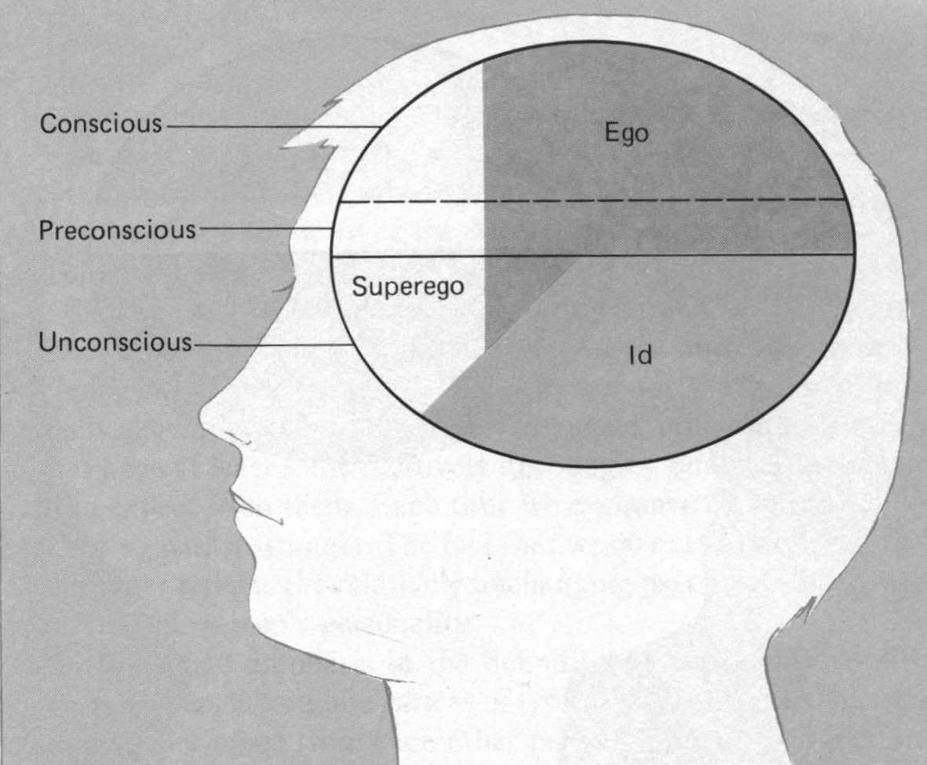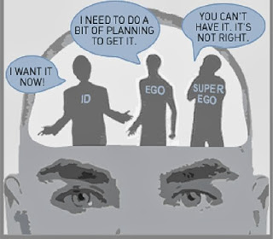
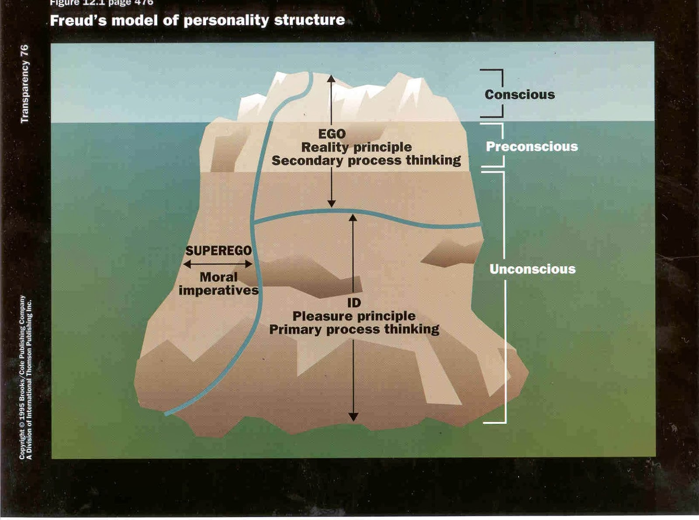
Id, Ego and Super-ego - Wikipedia
Cái tôi sẽ lớn lên từng ngày theo quá trình sống. Khi bé, cái Tôi đã bắt đầu xuất hiện. Khi bị người lớn la rầy nhưng trẻ con sẽ không để bụng những điều này. Nhưng khi bước vào giai đoạn tích lũy kiến thức, nhận thức và trưởng thành cái Tôi càng trở nên khó chịu hơn; khi có bạn bè có thành tích cao hơn mình, thì mình có thể tỏ ra khó chịu và ganh tỵ. Một cái Tôi ích kỷ trong mỗi người chúng ta trỗi dậy, chúng ta luôn cảm thấy ấm ức, bực tức rằng tại sao là nó mà không phải là Ta.
Cái Tôi càng lớn lên làm cho chúng ta trở thành người cố chấp, không chịu nhún nhường nhau. Chính vì vậy có rất nhiều mối quan hệ đỗ vỡ chỉ vì cái Tôi của mỗi cá nhân quá lớn.
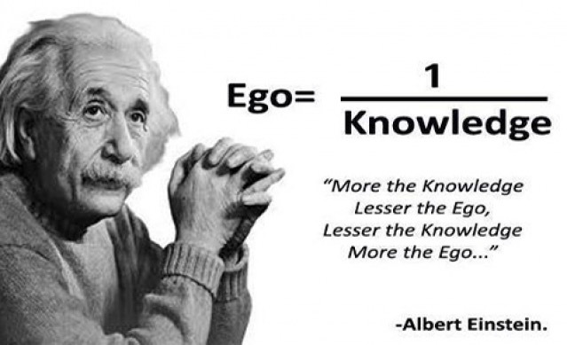

1.2 . Vô ngã (無我; P: Anattā; sa. Anātman; E: Non-self): Đó là không có Ngã, nghĩa là không có một cái gì trường tồn, vững chắc, bất biến, tồn tại mà không phụ thuộc vào cái khác. Tất cả mọi sự vật có mặt là do các Duyên (tùy thuộc điều kiện) khởi phát, chứ sự vật không có quyền gì với sự sinh ra và sự hoại diệt của chính nó.
Theo đạo Phật, cái Ngã, cái Tôi là không thực có mà chỉ là một tập hợp của Ngũ uẩn, luôn luôn thay đổi, sinh diệt. Cái gì có sinh thì phải có diệt là Vô thường; cái gì sinh diệt không tùy thuộc vào ý muốn của nó là Vô ngã.
- Pháp hữu vi, tức pháp do Duyên khởi có sinh có diệt, thì Vô thường-Vô ngã.
- Pháp vô vi, tức pháp không do Duyên khởi, nên không có sự sinh diệt.
Vô ngã trong đạo Phật phủ bác cái Ngã tự có và hằng có, nhưng không phủ bác cái Ngã tạm do các Duyên hình thành nhất thời. Cho nên có thể hiểu: “Vô ngã không có nghĩa là không có cái Ngã (= Ngã tạm hiện hữu), mà có nghĩa là phủ bác cái Ngã tự có và hằng có".
- Trong kinh Mãn Nguyệt thuộc Trung Bộ kinh (Trung Bo giang giai - Kinh so 101-110 - BuddhaSasana by Binh Anson) đã trình bày ý tưởng cơ cấu 5 duyên như trong kinh Vô Ngã Tướng:
Thế Tôn dạy: Thấy Sắc ... Thọ ... Tưởng ... Hành ... Thức như thật với Chánh trí rằng:
+ Cái này không phải Ngã sở (我所: cái của Ta; E: Self-mine),
+ Cái này không phải là Ngã (我: cái Ta; E: I / Ego),
+ Cái này không phải là Tự ngã (似我: cái Ta tự có; E: Self-mind)".
- Trong kinh Niệm Xứ (Satipaṭṭhāna sutta), đức Phật dạy:
“Chúng ta hãy quán chiếu sâu sắc sẽ thấy rằng năm uẩn không phải là một thực thể, mà là hiện tượng của loạt các tiến trình vật chất và tâm thức; chúng (năm uẩn) sinh diệt một cách liên tục và nhanh chóng, chúng luôn biến đổi từng phút, từng giây; chúng không bao giờ tĩnh mà luôn động, và không bao giờ là thực thể mà luôn biến hiện”.
- Trong Bát-nhã-ba-la-mật-đa tâm kinh có chép:
“Quán Tự Tại Bồ Tát hành thâm Bát-nhã Ba-la-mật-đa thời, chiếu kiến Ngũ uẩn giai Không, độ nhứt thiết khổ ách.” [Ngài Bồ Tát Quán Tự Tại khi thực hành thâm sâu về trí tuệ Bát-nhã Ba-la-mật, thì soi thấy năm uẩn là Không (= tính Không), do đó vượt qua mọi khổ đau ách nạn.]
- Đại sư người Đức Nyānatiloka trình bày như sau về Ngã như sau:
"Đời sống của mỗi chúng ta thực chất chỉ là một chuỗi hiện tượng thân tâm, một chuỗi hiện tượng đã hoạt động vô lượng kiếp trước khi ta sinh ra và sẽ còn tiếp tục vô tận sau khi ta chết đi. Ngũ uẩn này, dù riêng lẻ từng uẩn hay hợp chung lại, chúng không hề tạo thành một cái gì gọi là cái Ta. Ngoài chúng ra, không còn cái gì được gọi là một thể của cái Ta độc lập với chúng, để ta tạm gọi nó là cái Ta. Lòng tin có một cái Ta, có một nhân cách độc lập chỉ là một ảo tưởng."
- Nhà văn Joseph Goldstein, người sáng lập Hiệp hội Thiền Minh Sát (IMS – Insight Meditation Society) ở Barre, Massachusetts cũng viết:
"Cái mà chúng ta gọi là cái Ta chỉ là Ngũ uẩn đang hiện hành vô chủ.".
Xem thêm:
- Ngũ uẩn - Thư Viện Hoa Sen
- Vô ngã – Wikipedia tiếng Việt
- Vô ngã trong kinh Pháp Cú - Phatgiao.org.vn
- Vô Ngã trong tư tưởng Phật giáo - Phatgiao.org.vn
- Quan Niệm Vô Ngã Trong Tư Tưởng Phật Giáo - Phật Học
- Hiểu đúng về vô ngã (anatta) trong Phật giáo :: Suy ngẫm
- Tìm hiểu thuyết vô ngã trong triết học Phật giáo - Hoa Sen Phật

VIDEO
- Duyên Sinh Vô Ngã
- Thực tập vô ngã - Thích Nhật Từ
- Vấn đáp: Vô ngã là gì ? | Thích Nhật Từ
- Kinh Vô Ngã Tướng - TT. Thích Nhật Từ
- Thuyết Vô Ngã Trong Đạo Phật - Thích Phước Tiến
- Vô Ngã Trong Cuộc Sống | Thầy Thích Thiện Thuận
- Kinh nghiệm trực tiếp về Vô Ngã - Thiền sư Silananda
- Tìm Hiểu Thuyết Duyên Sinh - Vô Ngã - Thầy Thích Phước Tiến
- Hiểu về Tánh Không và Vô Ngã theo PHẬT GIÁO NGUYÊN THỦY

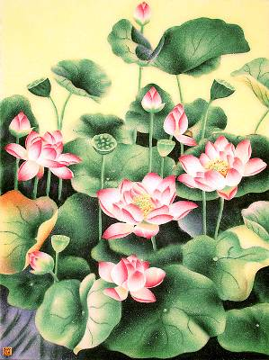

2. Vô thường.
1) Vô thường với loài vô tình: Có lập luận cho rằng đoạn kinh Tương Ưng Bộ ở mục 4.1. nói trên hàm nêu lên Nhân Sinh quan như ở cơ cấu Tứ Diệu Đế, hơn là Vũ Trụ quan. Bởi nếu Sắc pháp vô thường là khổ thì có lẽ hòn đá phải đang khổ, mặt trăng, mặt trời, trăng sao, ánh sáng ... phải đang khổ.
Vậy có ai trong loài người này dù là Phàm hay Thánh cảm nhận được hòn đá, mặt trăng, mặt trời ... đang khổ không? Nếu không ai cảm nhận được các Sắc pháp ấy đang khổ, thì Sắc Thọ Tưởng Hành Thức là khổ chính là một nhầm lẫn, là thấy Khổ và Nguyên nhân Khổ ở nơi hoàn cảnh.
2) Vô thường với loài hữu tình: Khi sáu căn và sáu trần tiếp xúc, sẽ phát sinh cái thực tại vô thường bao gồm cái thấy, cái nghe, ... với cảm nhận là các cảm thọ được chia làm ba trường hợp: dễ chịu (lạc thọ), khó chịu (khổ thọ), trung tính (bất khổ bất lạc thọ) .
- Nếu đối tượng dễ chịu hay lạc thọ, thì khi vô thường sẽ dẫn đến mất lạc thọ, đó là khổ. Ví như mất đi tài sản, danh tiếng, sức khoẻ, thân mạng ...
- Nếu đối tượng khó chịu hay khổ thọ, thì khi vô thường sẽ dẫn đến mất khổ thọ, lúc đó là lạc chứ không phải khổ. Ví như trời nắng gắt thì khi vô thường mưa xuống là lạc; một cơn đau đã kéo dài thì khi vô thường cơn đau chấm dứt, đó là lạc; khi nấu cơm hạt gạo diệt phát sinh cơm, thì vô thường là lạc; khi gieo lúa giống, hạt thóc diệt phát sinh cây mạ, thì vô thường này cũng là lạc ...
- Nếu một đối tượng trung tính hay bất khổ bất lạc thọ thì khi vô thường cũng có thể khởi lên lạc hoặc khổ hoặc không khổ không lạc.
Như vậy:
1/. "Cái gì vô thường là khổ" là một kết luận không đủ đối với sự thật. Rất nhiều chỗ trong các kinh điển, đức Phật nói rằng : Nếu thực tại chỉ có khổ mà không có lạc (= vị ngọt của các pháp hữu vi như: thấy đẹp, nghe hay, ngửi thơm, vị ngon, xúc chạm êm, ...) thì chúng sanh sẽ không tham đắm thực tại ấy, và vì thực tại có lạc nên chúng sanh mới tham đắm thực tại ấy.
Đức Phật nói “Ta đã Tuệ tri vị ngọt là vị ngọt” nghĩa là Ngài xác nhận vị ngọt là có thật tuy nó vô thường vô ngã, và nó chỉ là một cảm giác dễ chịu (lạc thọ). Nhưng Ngài cũng nói luôn rằng: Ta đã Tuệ tri sự nguy hiểm, nghĩa là vị ngọt vô thường nếu thích thú (Tham) và nắm giữ nó, thì khi nó vô thường, biến hoại, sầu bi khổ ưu não sẽ khởi lên. Nếu một cảm giác dễ chịu mà không thích thú và không nắm giữ, thì khi nó mất đi sầu bi khổ ưu não không thể khởi lên được.
Như vây chính Tham ái là Nguyên nhân Khổ chứ không phải là Vô thường
2/. “Cái gì thường còn là lạc hay là khổ?” Đối với vấn đề này cũng phân ra ba trường hợp để khảo sát:
- Một đối tượng dễ chịu: Ví như có một món ăn ngon hợp khẩu vị, người đó thích thú thưởng thức, nhưng nếu bắt người đó bữa nào cũng phải ăn món khoái khẩu đó liên tục không được đổi món kéo dài ra cả năm trời (chưa phải là vĩnh viễn) thì đó là một điều kinh khủng, rất là khổ. Một khuôn viên rất mát mẻ, đẹp mê hồn với các nàng tiên, với rượu tiên, âm nhạc tiên, món ăn tiên, lạc thú của tiên ... và những thứ đó không thay đổi cứ lặp đi lặp lại từ ngày này sang ngày khác làm cho hai anh chàng Lưu Nguyễn chỉ chịu đựng được hai năm và phải trốn về trần gian vô thường thay đổi! Sự thật là những điều dễ chịu mà nó kéo dài quá mức cũng là khổ kinh khủng chứ chưa nói là nó vĩnh viễn như vậy.
- Một đối tượng khó chịu mà nó thường hằng vĩnh viễn thì làm sao chịu nổi?
- Một đối tượng trung tính mà kéo dài thì con người cũng phát điên?
Như vậy, thường còn là khổ tuyệt đối chứ không như vô thường vừa khổ vừa lạc.
Đối với kẻ Phàm thì vô thường hay thường đều có Khổ, và nguyên nhân Khổ là Vô minh và Tham ái.
- Trong kinh Chuyển Pháp Luân đức Phật đã nói Năm Thủ Uẩn là Khổ, nghĩa là chấp thủ Năm Uẩn mới phát sinh Khổ, và được thuyết minh rất rõ ràng: “Do có Xúc (sáu căn tiếp xúc sáu trần) mà có Thọ, do có Thọ mà có Ái, do có Ái mà có Thủ, do có Thủ mà có Hữu, do có Hữu mà có Khổ (của Sinh Già Bệnh Chêt ) sầu bi ưu não không thể kể xiết.”
Khi có Khổ sinh thì Thánh hay Phàm đều cảm nhận được Khổ nhưng kẻ Phàm do Vô minh cho rằng Khổ nơi Cảnh, và có Chủ thể nhận khổ (Hữu ngã - Ta khổ), nên dính mắc vào Khổ; còn Minh của bâc Thánh hiểu biết Khổ nơi Tâm do duyên Xúc, và Tâm thì “Vô thường - Vô ngã”, nên tự tại với Khổ.
- Trong cũng chính kinh Chuyển Pháp Luân Ngài đã tuyên bố: Nguyên nhân Khổ là khát Ái tìm cầu hỷ lạc chỗ này chổ kia như Dục ái, Sắc ái, Vô sắc ái. Như vậy đức Phật nói nguyên nhân của Khổ là Tham ái chứ không phải là Vô thường. Sự thật về Khổ và Nguyên nhân Khổ này được đức Phật tuyên thuyết nhất quán trong toàn bộ kinh điển.
Nói chung, Vô thường là là quy luật khách quan tự nhiên vượt lên Khổ-Lạc mà con người cần nhận thức đúng đắn để làm tốt cho đời sống muôn loài: Như đất đá, khoáng sản, cỏ cây có vô thường mới tạo ra cảnh quan tự nhiên hay các kiến trúc, phương tiện giao thông, phương tiện thông tin hữu ích; như rau quả, cây trái có vô thường thì mới đem lại nguồn thực phẩm cho muôn loài sinh vật. Và đặc biệt hơn, có vô thường thì con người sinh ra mới phát triển và trưởng thành cả về thân và tâm trong cuộc sống, bởi có vô thường thì con người mới có thể cảnh giác tránh sự việc từ tốt thành xấu (Khổ) và không bi quan (Khổ) là có thể chuyển hóa sự việc từ xấu thành tốt.
Xem thêm:
- VÔ THƯỜNG LÀ KHỔ HAY LÀ LẠC
- Vị Ngọt, và Sự Nguy Hại - Buddhism-Phật Giáo

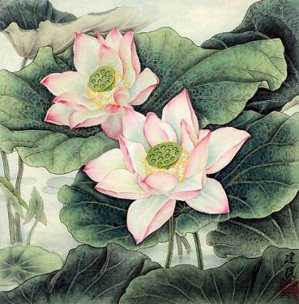
3. Khổ.
Trong giáo lý Tứ Diệu Đế cho rằng mọi con người tồn tại đều mang tính chất bất toàn gọi là khổ. Có 8 loại khổ chính biểu hiện ở sự bất toàn này:
3.1. Khổ về thân: Gồm có 4 loại.
1) Sinh khổ: (生苦; P: Jāti-dukkha; S: Jāti-duḥkha; E: ‎Suffering of birth):
Là cái khổ do có sự hiện hữu của cái thân Sinh khổ, nghĩa là có sinh thì có khổ, vì đã có sinh thì nhất định phải có diệt và bị vô thường chi phối, nên có khổ. Hơn nữa, trong nhiều loài, chính trong lúc mới sinh ra, cũng đã phải chịu những cái khổ nhất định do thân thể yếu ớt và hoàn cảnh thay đổi, lại muốn duy trì được sự sống, còn phải tìm cái ăn, cái uống, phải chống cái nóng, cái rét, phải tự vệ đối với nhiều loài khác, phải đối phó với những tai họa thiên nhiên và nhân tạo, v.v. nên suốt đời vất vả lo âu, đó là Sinh khổ.
2) Lão khổ: (老苦; P: Jarā-dukkha; S: Jarā-duḥkha; E: ‎Suffering of aging):
Là cái khổ do thân thể biến dạng theo thời gian. Con người ai cũng muốn trẻ, muốn mạnh, nhưng thân thể thường chuyển biến, sự già yếu cứ thôi thúc bên mình, mắt mờ, tai điếc, da nhăn, lưng còng, cái già đến đâu thì suy yếu đến đó, làm cho không đủ sức thích nghi với hoàn cảnh thay đổi và dễ mắc bệnh tật, đó là Lão khổ.
3)Bệnh khổ (病苦; P: Byādhi-dukkha; S: Vyādhi-duḥkha; E: ‎Suffering of sickness):
Là cái khổ do thân thể thường mắc nhiều tật bệnh. Nhất là khi đã già, sức đề kháng suy kém thì càng dễ sinh bệnh, đó là Bệnh khổ.
4)Tử khổ (死苦; P: Maraṇa-dukkha; S: Maraṇa-duḥkha; E: ‎Suffering of death):
Là cái khổ trong lúc chết. Chúng sinh do nghiệp báo chịu một thân thể nào, thì gắn bó với thân thể ấy, xem thân thể ấy là thân thể duy nhất của mình, suốt đời yêu quí cái thân thể với cảnh vật quanh mình, nên đến khi thân thể chết thì luyến tiếc vô hạn. Loài nào có thân thể xinh đẹp bao nhiêu, có hoàn cảnh thuận lợi bao nhiêu, thì lại càng luyến tiếc bấy nhiêu, đó là Tử khổ.
3.2. Khổ về tâm: Gồm có 4 loại.
1) Cầu bất đắc khổ (求不得苦; P: Yampicchamnalabhati dukkha; S: Yad apīcchayāparyeṣamāṇo na labhate tad api duḥkhaṃ; E: Not getting what is wanted is duḥkha):
Ý niệm của con người thường rong ruổi theo hoàn cảnh, mong cầu những điều ưa thích. Khi mong cầu được cái này, thì lại mong cầu thêm cái khác, đến khi mong cầu chưa được, hoặc không được, thì buồn rầu và đau khổ.
2) Ái biệt ly khổ: (愛別離苦; P: Piyehivippayoga dukkha; S: Priya viprayoga-duḥkha; E: Separation from the loved is duḥkha) Sống trong cảnh vô thường, thì những cái mình ưa thích cũng đều là vô thường. Khi phải xa rời những cái mình yêu thích đó, như khi mẹ mất con, chồng mất vợ, người mất của báu, thì sinh ra đau khổ vô hạn.
3) Oán tắng hội khổ (怨憎會苦; P: Appiyehi sampayoga dukkha; S: Apriya-saṃprayoga-duḥkha; E: Association with the unbeloved is duḥkha): Lại có những điều mình thù ghét, không thích mà nó cứ đến với mình, như mình muốn có con hiếu thảo mà sinh ra con bất hiếu, muốn có người láng giềng tốt mà lại phải ở với những người láng giềng xấu, v.v. thì sinh ra khổ.
8) Ngũ ấm thạnh khổ (五陰盛苦; P: Pāncupādāna-kkhandhāpi dukkhā; S: Saṃkṣepeṇa pañcopādāna-skandha-duḥkha; E: the five clinging-aggregates are duḥkha)
Khi chưa nhận ra được bản chất của năm uẩn là Sắc, Thọ, Tưởng, Hành, Thức là Vô thường Vô ngã, thì chúng sinh luôn có chấp thủ cực đoan. Chẳng hạn hưởng thụ (Thọ) quá, mơ ước hay tính toán (Tưởng) quá, ham muốn (Hành) quá, biết (Thức) nhiều quá, đều dẫn đến khổ.
-----------
Ghi chú: 8 loại khổ này thường được chia làm 3 nhóm, gọi là Tam khổ, gồm:
1/. Khổ khổ (苦苦; P: Dukkha‐dukkha; S: Duḥkha-duḥkhatā; E: Suffering of Suffering): Gồm 4 loại đầu là Sanh Lão Bệnh Tử thuộc thân.
2/. Hoại khổ (壞苦; P: Vipariṇāma‐dukkha; S: Vipariṇāma-duḥkhatā; E: Suffering of Change): Gồm 3 loại kế là Cầu bất đắc, Ái biệt ly, Oán tắng hội thuộc tâm.
3/. Hành khổ (行苦; P: Saṃkhāra‐dukkha; S: Saṃskāra-duḥkhatā; E: Pervasive Suffering): Gồm Ngũ uẩn do Nghiệp dẫn dắt, một cách tổng quát thuộc về thân & tâm.
3.3. Nguyên nhân của khổ.
1) Nguyên nhân của khổ theo giáo lý Thập Nhị Nhân Duyên. là Vô minh và Ái. Trong đó, Vô minh được xem là thể, còn Ái được xem là dụng, là nguồn gốc làm cho chúng sinh bị động trong Luân hồi (輪迴; P;S: Saṃsāra) sinh tử.
1/. Vô minh (無明; P: Avijjā; S: Avidyā; E: Ignorance).
Vô minh là sự không thấy biết hay thấy biết không đúng với lẽ thật – Chân đế và Tục đế, tức không thấu hiểu Chân lý Duyên khởi (Vô thường, Vô ngã, Nhân quả …). Chính vì không thấu hiểu Duyên khởi như thế, nên mê lầm nhận thật có cái Ta, thật có cái thân, thật có hoàn cảnh. Rồi do sự đối đãi giữa thân tâm và cảnh giới, đã không ngừng phát khởi ra những tâm niệm chấp thủ cực đoan.
2/. Ái (愛; P: Taṇhā; S: Tṛṣṇā; E: Desire, Craving, Thirst).
- Ái biểu hiện dưới 3 dạng dính mắc theo thói quen:
+ Tham ái - Đó là dính mắc vào Tham (Ưa thích => Ham muốn => Chiếm giữ)
+ Sân ái - Đó là dính mắc vào Sân (Chê ghét => Bực tức => Loại trừ).
+ Si ái - Đó là dính mắc vào Si (Không thấy biết lẽ thật => Thấy biết sai lẽ thật => Chấp thủ thấy biết sai lẽ thật).
- Ái biểu hiện dưới 3 dạng dính mắc theo kiến giải.
+ Dục ái (欲愛; P: Kāmataṅhā; S: Kāmatṛṣṇā; E: Thirst for sense-pleasures): Đây là dạng dính mắc theo những ham muốn của 6 căn (lục dục) của cõi Dục.
+ Hữu ái (有愛; P: Bhavataṅhā; S: Bhāvatṛṣṇā; E= Thirst for existence and becoming): Đây là dạng dính mắc vào kiến giải tồn tại (thường kiến)
+ Vô hữu ái (非有愛; P: Vibhavataṅhā; S: Vibhāvatṛṣṇā; E: Thirst for non-existence or self-annihilation): Đây là dạng dính mắc vào kiến giải không tồn tại (đoạn kiến).
- Ái chi phối trong 3 cõi:
+ Dục ái (欲愛; P: Kāmataṅhā; S: Kāmatṛṣṇā): Đây là 3 dạng dính mắc (Ái) trong cõi Dục (Dục giới), từ những cảm thọ của 6 căn mắt, tai, mũi, lưỡi, thân (da), ý (não bộ) mà đối tượng của nó là sắc, thinh, hương, vị, xúc, pháp (ý tưởng).
+ Sắc ái (色愛; P: Rūpataṅhā; S: Rūpatṛṣṇā): Đây là 3 dạng dính mắc (Ái) trong cõi Sắc (Sắc giới), là những cảm thọ vi tế của tinh thần – đó là hỷ, lạc, xả của các tầng thiền định.
+ Vô sắc ái (無色愛; P: Arūpataṅhā; S: Arūpatṛṣṇā): Đây là 3 dạng dính mắc (Ái) trong cõi Vô sắc (Vô Sắc giới), là những cảm thọ phát sanh do chán các sắc – sắc tướng, sắc pháp. Hành giả chán luôn cái thân sắc vật chất dù thô hay tế, mà chỉ muốn sống bởi các ý niệm, khái niệm trừu tượng mà thôi. Tương ứng với loại ái dục này là từ bỏ các thiền sắc giới để tu tập các thiền vô sắc giới. Hành giả không còn các cảm thọ thô tháo nữa mà chỉ còn trạng thái xả và định.
----------------------
Ghi chú:
Ái (愛; P: taṇhā; S: tṛṣṇā; E: craving, thirst): Có nghĩa là động lực kết nối, dính mắc.
Dục (欲; P;S: chanda; E : desire to act): Có nghĩa là muốn; sự ham muốn, lòng ham muốn.
1) Dục được chia làm 2 loại là theo đạo đức:
+ Thiện dục : thường được xem như lòng ham muốn cao thượng, mong đem lại lợi ích cho mọi người, trong đó có mình. Suy nghĩ và hành động có tính vị tha. Từ Bi được xem như đỉnh cao của thiện dục, là thiện dục xuất phát từ một nội tâm Vô ngã; trái với tâm Tham Ái (Bác Ái) ở nhiều tôn giáo, là thiện dục xuất phát từ một nội tâm Hữu ngã.
+ Ác dục : thường được xem như lòng ham muốn tầm thường, chỉ mong đem lại lợi ích cho riêng mình, không phải quan tâm đến lợi ích của người khác. Suy nghĩ và hành động có tính vị kỷ.
2) Dục được chia làm 6 loại theo 6 căn:
LỤC CĂN | + | LỤC TRẦN  (hữu+vô) | => | LỤC THỨC  (vô hình) | ─> | LỤC DỤC  (vô hình)
Nhãn (=mắt) |  | Sắc trần |  | Nhãn thức |  | Sắc dục
Nhĩ (= tai) |  | Thinh trần |  | Nhĩ thức |  | Thinh dục
Tị (= mũi) |  | Hương trần |  | Tị thức |  | Hương dục
Thiệt (= lưỡi) |  | Vị trần |  | Thiệt thức |  | Vị dục
Thân (= da) |  | Xúc trần |  | Thân thức |  | Xúc dục
Ý (= não bộ) |  | Pháp trần |  | Ý thức |  | Pháp dục

Ái dục (愛欲; P;S: kāma): Có nghĩa là sự ham muốn dính mắc. Vì có 6 loại ham muốn (dục), nên có thể có 6 dính mắc (Ái) trên 6 ham muốn này.
Ái dùng định tính ‘dính mắc’ cho 6 dục, nhưng thông thường 6 dục được nói là 6 ái dục, nhằm nhấn mạnh tính dính mắc của 6 dục nơi chúng sinh.
Trong kinh Tứ Thập Nhị Chương (42 Chương), chương 24 có chép:
"Trong các thứ ái dục, không gì đáng ngại bằng sắc dục. Lòng ham thích sắc đẹp to lớn không gì sánh bằng. May thay, chỉ có một mình nó mà thôi. Nếu có hai thứ như thế thì khắp thiên hạ không ai có thể tu Ðạo được cả!".
2) Nguyên nhân của khổ theo giáo lý Phật giáo Nam truyền: Là Thập kết sử với tiến trình giác ngộ-giải thoát của một vị Thánh, có nội dung tóm tắt sau:
Kết sử (結使; P;S: Saṃyojana; E: Fetter) là một thuật ngữ trong đạo Phật gốc Hán, với:
- kết 結: thắt buộc, trói buộc tâm
- sử 使: sai khiến .
Theo đó, kết sử chỉ cho những chướng ngại gây ra phiền não (khổ), khiến cho con người bị ràng buộc và bị động trong sinh tử luân hồi. Vì thế, đoạn diệt những kết sử này, là cách để thể nhập Niết-bàn (= tự do nội tâm). Có mười kết sử được chỉ ra là Năm hạ phần kết sử và Năm thượng phần kết sử:
- Năm hạ phần kết sử.
1 - Thân kiến (身見; P: sakkyadiṭṭhi; S: satkya-dṛṣṭi; E: belief in a self): Chấp rằng có một bản ngã hình thành nơi thân thể.
2 - Nghi (疑; P: vicikicchā; S: vicikitsā; E: doubt or uncertainty, especially about the Buddha's awakeness and nine supermundane consciousnesses): Do dự, ngờ vực, khả nghi, đáng ngờ.
3 - Giới cấm thủ (戒禁取; P: sīlabbata-parāmāsa; S: ỵlavrata-parmarśa; E: attachment to rites and rituals): Cố chấp vào giới luật một cách không chính đáng.
4 - Dục tham (欲貪; P: kāmacchando; S: kma-rga; E: sensual desire ): Tham đắm vào cõi dục.
5 - Sân hận (瞋恚; P: vyàpàda; S: vypda; E: ill will).
- Năm thượng phần kết sử.
6 - Sắc tham (色貪; P: rūparāgo; S: rpa-rga; E: lust for material existence, lust for material rebirth): Tham đắm vào cõi sắc.
7 - Vô sắc tham (無色貪; P: arūparāgo; S: arpa-rga; E: lust for immaterial existence, lust for rebirth in a formless realm): Tham đắm vào cõi vô sắc.
8 - Mạn (慢; P: màna; S: mna; E: conceit): Kiêu căng, ngạo mạn.
9 - Trạo cử [vi tế] (掉舉; P: uddhacca; S: auddhatyauddhacca; E: restlessness): Bất an và lo lắng, hồi hộp không yên vi tế.
10 - Vô minh (無明; P: avijjà; S: avidyavijj; E: ignorance): Si mê vi tế.
Tứ quả | Kết sử  (phiền não cần đoạn diệt) | Vòng tái sinh
Dự Lưu – Tu-đà-hoàn  Sotāpanna  (Stream-enterer) | Thân kiến, Nghi, Giới cấm thủ.  ( 3 kết sử đầu tiên) | Thêm bảy lần tái sinh trong cõi người hoặc trời
Nhất lai – Tư-đà-hàm  Sakadāgāmi  (Once-returner ) | Làm giảm thêm Dục tham và Sân.  (2 kết sử kế tiếp) | Thêm một lần tái sinh nữa trong cõi Dục
Bất Lai – A-na-hàm  Anāgāmi  (Non-returner ) | Đoạn diệt hoàn toàn 5 hạ phần kết sử.  (Thân kiến, Nghi, Giới cấm thủ, Dục tham, và Sân) | Tùy sinh vào cõi Sắc giới
Bất sinh – A-la-hán  Arahanta  (Complete-liberation) | Đoạn diệt hoàn toàn 5 thượng phần kiết sử.  (Sắc tham, Vô Sắc tham, Mạn, Trạo cử, Vô minh) | Giải thoát vòng sinh tử luân hồi

Bảng tóm tắt tiến trình giác ngộ-giải thoát của một vị Thánh
3) Nguyên nhân của khổ theo giáo lý Phật giáo Bắc truyền: Là Thập kết sử còn gọi là Thập phiền não, Thập hoặc Thập tùy miên gồm :
- Năm Ðộn sử là những 5 loại phiền não Tham, Sân, Si, Mạn, Nghi. Chúng sanh khởi một cách ngấm ngầm, chậm chạm, nhưng mãnh liệt, sâu nặng, khó dứt trừ (độn là chậm lụt).
- Năm Lợi sử là những 5 phiền não Thân kiến, Biên Kiến, Kiến Thủ, Giới thủ kiến, Tà Kiến. Chúng dễ sanh khởi lanh lẹ, mà cũng rất dễ trừ bỏ (lợi là nhanh lẹ).
- Năm Độn sử:
1. Tham : Là tâm ưa thích => đắm trước => mong muốn chiếm đoạt những đối tượng gây ra lạc thọ hoặc hỉ thọ.
2. Sân : Là tâm chê ghét => bực tức => mong muốn loại trừ những đối tượng với cái gây ra khổ thọ hoặc ưu thọ.
3. Si : Là tâm mê mờ đối với lẽ thật (chân lý) Duyên khởi – Nhân Quả. Do đó mà dẫn đến chấp ngã-chấp pháp cực đoan, phát sinh nên những nhận thức và hành động sai lầm, là đầu mối của mê nghiệp khiến phải bị động trong luân hồi sinh tử.
4. Mạn : Là tự đề cao mình, phân tích ra có ngã mạn, xem cái ta là quý báu hơn hết, quá mạn là mình chỉ bằng người, lại cho là hơn người, mạn quá mạn là chính chỗ mình thua kém người, lại tự phụ là hơn người, tà mạn là tự cảo tự đại với những tà pháp, với những chức vụ cao trong tà đạo, tăng thượng mạn là chưa chứng đã xưng là chứng, chưa ngộ đã xưng là ngộ, lại có cái mạn bình thường, mình có hơn người một ít mà cho là hơn nhiều. Mạn có tác hại tăng trưởng các kiến chấp, sinh lòng tự mãn, làm trở ngại rất nhiều cho sự tu tập.
5. Nghi : Là đối với Chánh pháp, sinh lòng do dự, không tin chắc chắn, như đã phát lòng tin với Tam Bảo (= Chân lý), lại còn cầu thần, vái quỷ, bảo rằng “Phật thì xa, bản nha thì gần”.
- Năm Lợi sử:
6. Thân kiến : Là chấp kiến cực đoan về cái thân Ngũ uẩn này là ta, do không thấy biết đạo lý Vô ngã.
7. Biên kiến : Là chấp kiến cực đoan đối đãi là thật có, như chấp thật có thường, có đoạn, có trước, có sau, có cao, có thấp, v.v.
8. Kiến thủ kiến : Là chấp kiến cực đoan (= thành kiến, định kiến) những thấy biết hiểu biết hãy còn nhiều thiếu sót hay sai lầm đã có từ trước mà không chịu rời bỏ.
9. Giới thủ kiến : Là chấp kiến cực đoan những giới luật ngoại đạo đã được truyền thọ, khi đã được nghe Chánh pháp, cũng không chịu rời bỏ.
10. Tà kiến : Là chấp kiến cực đoan những giáo lý tà giáo đã học được, như những chân lý chủ quan ảo tưởng, thậm chí còn bài bác các chân lý khách quan hiện thực.
Mười kết sử này buộc con người, sai khiến con người mãi bị động trong đường luân hồi sinh tử.
Xem thêm:
- Giảng Kinh Xa Lìa Ái Dục – Làng Mai
- 3 ASPECTS OF SUFFERING (DUKKHA) 8 TYPES OF ...
- Ái dục là gốc rễ của mọi khổ đau - Chùa Hoằng Pháp
- Tích truyện Pháp Cú - Phẩm Tham Ái - THƯ VIỆN HOA SEN
- Kinh Pháp Cú: Phẩm 24, Khát Ái (Tanhà Vagga) - Chùa Pháp Luân

VIDEO
- Vô minh ái dục - Thầy Thích Trí Huệ
- Vấn đáp: Ái dục là gì ? | Thích Nhật Từ
- Tu hành và Ái dục - TT Thích Trí Siêu
- Kinh Tứ Thập Nhị Chương - phần 4 - Ái dục
- Ái Dục Là Nguồn Gốc Mọi Khổ Đau| Thầy Thích Thiện Thuận
- TỨ DIỆU ĐẾ (Tại Sao Chúng Ta Khổ - Từ phút 56)- TT. Thích Viên Trí
[Trích giảng từ KINH ÁI SANH/TRUNG BỘ KINH 87 - CHÁNH-Ý]

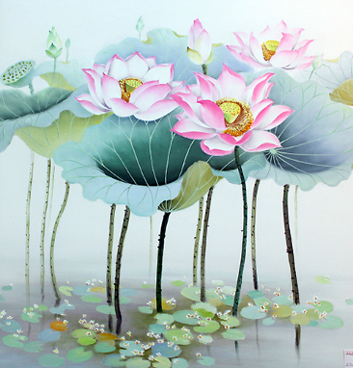
4. Vô tướng.
4.1. Vô tướng trong kinh Kim Cương.
Nói về Vô tướng 無相, trong kinh Kim Cương có nói đến bốn tướng mô tả sự nhận lầm và chấp thủ bốn thứ cảnh giới nội tâm, gọi là bốn tướng chấp thủ “Ngã – Nhân - Chúng sanh - Thọ giả”. Bốn tướng này nói chung đều là chỗ thấy biết không đúng với thật tướng và thật tính (vì Duyên khởi–tính Không). Bốn tướng có hai thứ :
1) Bốn tướng mê thức của phàm phu :
- Ngã tướng (我相; S: ātman): Mê chấp nhận cái thân ngũ uẩn này là thật có.
- Nhân tướng (人相; S: pudgala): Mê chấp vào người được mình độ là người thật.
- Chúng Sanh tướng (眾生相; S: sattva): Mê chấp là thấy thật có nhiều loài sai biệt, thật có nhiều căn cơ chúng sanh, thật có người ngu người trí.
- Thọ Giả tướng (壽者相; S: jīva): Mê chấp chúng sanh ai cũng có mạng sống thật, cho nên ai mà đoạt mạng này thì hận lắm. “Linh hồn” là một cách nói của Thọ Giả tướng.
2) Bốn tướng mê trí của bậc Thánh :
- Ngã tướng 我相: Bậc Thánh tâm biết có sở chứng.
- Nhân tướng 人相: Bậc Thánh biết chẳng phải ta chứng, siêu việt tất cả chứng, nhưng còn cái tâm năng ngộ (năng能: chủ thể // chủ động => như sáu căn; sở所: đối tượng // bị động => như sáu trần).
- Chúng Sanh tướng 眾生相: Bậc Thánh liễu tri tâm năng ngộ, chiếu soi tâm liễu tri cũng bất khả đắc, chỉ một giác thể thanh tịnh, tất cả tịch diệt, cũng gọi là Niết-bàn.
- Thọ Giả tướng 壽者相: Bậc Thánh còn trụ nơi Niết-bàn thì mạng căn chưa dứt.
Bồ-tát thấy rằng không thực có Bồ-tát và không thực có chúng-sanh, không thực có việc cứu-độ, không thực có sự thọ-nhận cứu-độ, để đừng chấp vào việc làm chứ không phải là không làm; nghĩa là mọi ‘hành tức vô-hành’, mọi ‘tác-ý tức vô-tác-ý’, mọi ‘sở-đắc tức vô-sở-đắc’, bởi nhân và pháp đều là Duyên khởi-Vô ngã.
- Trong Đoạn 5 của kinh Kim Cương, Phật bảo Tu-bồ-đề:
“Phàm những gì có tướng đều là hư vọng. Nếu thấy các tướng chẳng phải tướng tức thấy Như Lai – Phàm sở hữu tướng giai thị hư vọng. Nhược kiến chư tướng phi tướng tắc kiến Như Lai – 凡所有相. 皆是虛妄. 若見諸相非相. 即見如來”.
- Trong Đoạn 31 của kinh Kim Cương Phật bảo Tu-bồ-đề:
Này Tu Bồ Đề, chỗ mà Như Lai gọi là pháp tướng đó không phải là pháp tướng, chỉ tạm gọi là pháp tướng – Tu-bồ-đề! Sở ngôn pháp tướng giả, Như Lai thuyết tức phi pháp tướng, thị danh pháp tướng – 須菩提. 所言法相者. 如來說即非法相. 是名法相.
4.2. Vô tướng với hạnh bố thí.
Trong kinh Kim Cương Đoạn 4, 11, 13, 19, 24 có nói đến hạnh bố thí. Bố thí 布施 trong đạo Phật là hành động hiến tặng không dụng tâm bên trong để cầu danh cầu lợi. Có 2 dạng bố thí sau:
1) Bố thí chấp tướng 布施執相:
Có 2 loại bố thí chấp tướng là:
- Bố thí tài 布施財: Là hành động hiến tặng vật chất, như nội tài là hiến tặng máu, nội tạng … hay ngoại tài là hiến tặng tiền bạc, vật phẩm …
- Bố thí pháp 布施法: Là hành động hiến tặng tinh thần, như kiến thức thế gian, kiến thức Phật pháp. Kiến thức hay lời khuyên giúp người vượt qua sự sợ hãi gọi là Bố thí vô úy.
Trong bố thí chấp tướng có 3 đối tượng phân biệt là Ngã (người tặng), Nhân (người nhận), Pháp (sự vật tặng) được gọi là Tam luân 三輪.
Đoạn 15 của kinh Kim Cương nhắc nhở lại lời bài kệ 354 của kinh Pháp Cú.
2) Bố thí vô tướng 布施無相.
Bố thí vô tướng có các tên gọi đồng nghĩa sau:
- Bố thí độ 布施度
- Bố thí ba-la-mật-đa 布施波羅密多
- Bố thí vô trụ 布施無住, hay Bố thí tam luân Không tịch 布施三輪空寂
Trong bố thí vô tướng, 3 đối tượng là Ngã (người tặng), Nhân (người nhận), Pháp (sự vật tặng) đều được soi sáng bởi Duyên khởi-tính Không (= Duyên khởi-Vô ngã). Cho nên cả 3 đối tượng này bấy giờ gọi là Tam luân Không tịch 三輪空寂.
Bố thí vô tướng chính là Bố thí Ba-la-mật-đa, hàm ý cho cả 2 dạng Bố thí tài và Bố thí pháp được vô tướng hóa vậy.
5. Sơ đồ các tông phái Phật giáo.
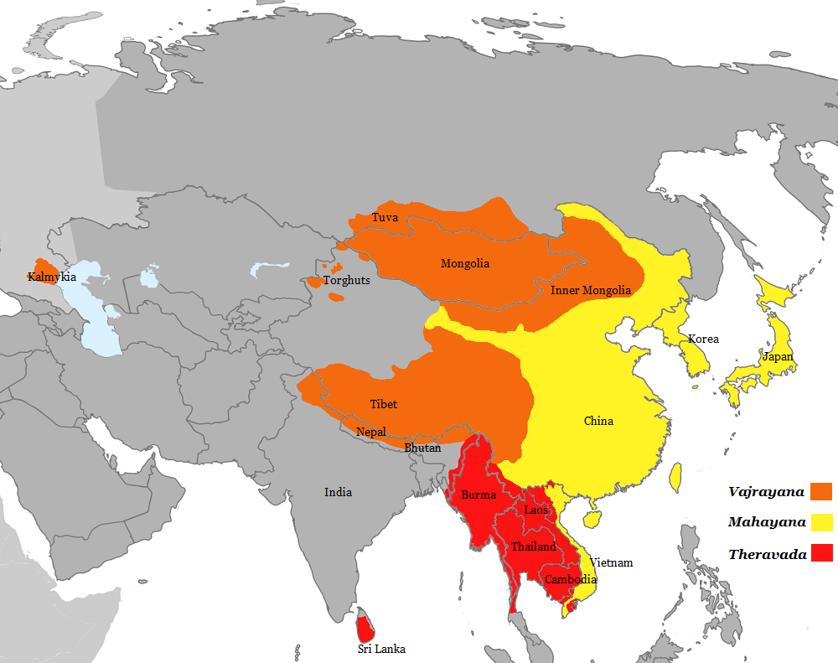
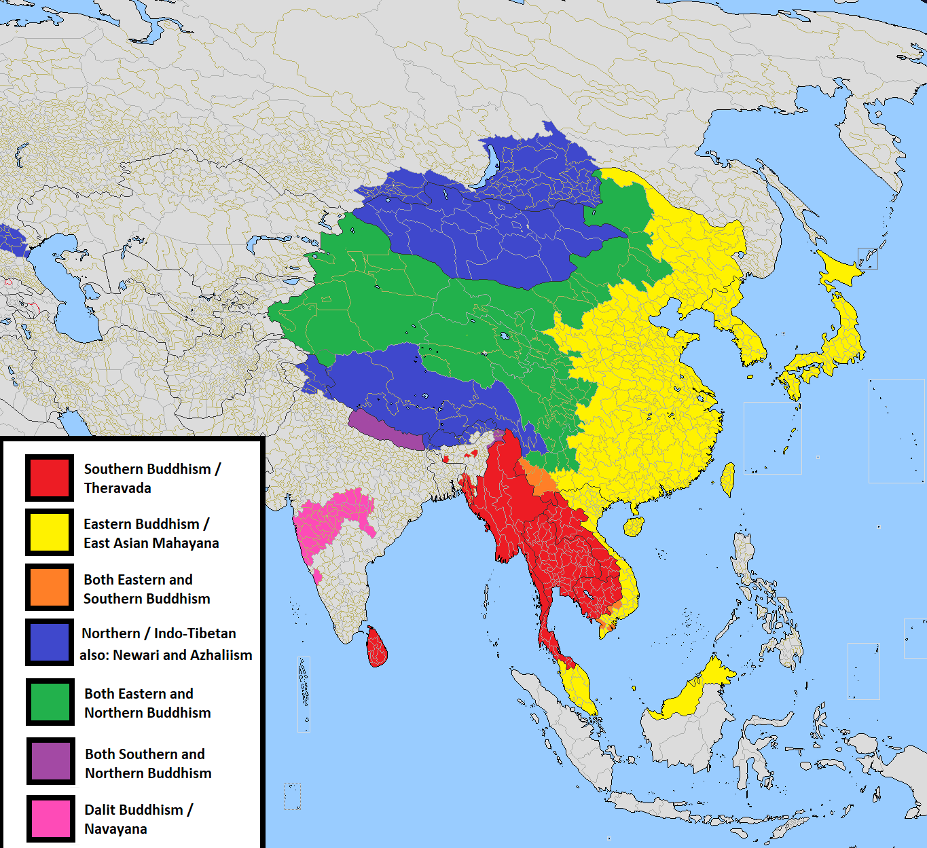
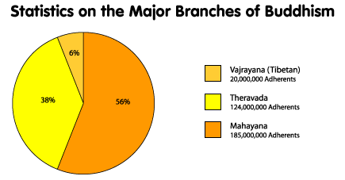
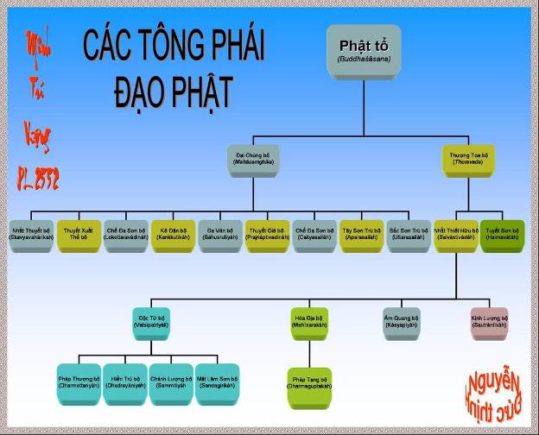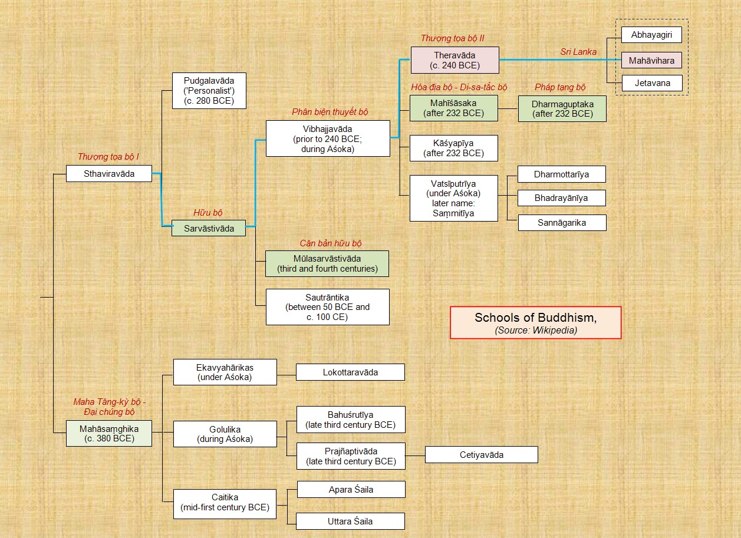

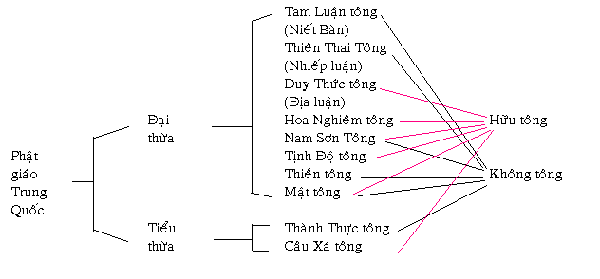
Sơ đồ hệ thống Phật giáo Trung Hoa

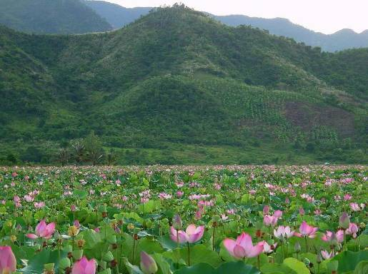
Hoan nghênh các bạn góp ý trao đổi
***

